Государственное автономное образовательное учреждение

дополнительного профессионального образования

«Ленинградский областной институт развития образования»



**Организация и проведение мониторинга функциональной грамотности во внутришкольной оценке качества образования**

**методические рекомендации**

Санкт-Петербург

2021

*Печатается по решению редакционно-издательского совета*

*ГАОУ ДПО «ЛОИРО», в рамках реализации государственного*

*задания на 2021 год*

**Составители:** Колесник Н.П., Петухов С.В.

Организация и проведение мониторинга функциональной грамотности во внутришкольной оценке качества образования: методические рекомендации – СПб.: ЛОИРО, 2021. – 73 c.

Методические рекомендации основаны на исследовании оценки уровня функциональной грамотности обучающихся 8-9 классов Ленинградской области. Исследование проводилось АО «Академия «Просвещение» в рамках информационно-методического сопровождения в соответствии с международным исследованием PISA в формате компьютерной диагностики.

© Комитет общего и профессионального образования Ленинградской области, 2021

© ГАОУ ДПО «ЛОИРО», 2021

**СОДЕРЖАНИЕ**

**ВВЕДЕНИЕ**

**МОНИТОРИНГ ФУНКЦИОНАЛЬНОЙ ГРАМОТНОСТИ ОБУЧАЮЩИХСЯ ЛЕНИНГРАДСКОЙ ОБЛАСТИ**

**Концепция исследования. Уровневый подход при оценке сформированности функциональной грамотности**

**Когнитивное тестирование**

**Основные сферы функциональной грамотности**

**Результаты Ленинградской области в разрезе муниципальных районов**

**ВЛИЯНИЕ РАЗЛИЧНЫХ ФАКТОРОВ И УСЛОВИЙ НА ФОРМИРОВАНИЕ И ОЦЕНКУ ФУНКЦИОНАЛЬНОЙ ГРАМОТНОСТИ**

**МЕТОДИЧЕСКИЕ РЕКОМЕНДАЦИИ ПО РЕЗУЛЬТАТАМ МОНИТОРИНГА**

**ЗАКЛЮЧЕНИЕ**

**РЕСУРСЫ ПО ФОРМИРОВАНИЮ И ОЦЕНКЕ ФУНКЦИОНАЛЬНОЙ ГРАМОТНОСТИ**

**ВВЕДЕНИЕ**

Современное образование в Российской Федерации ориентировано на формирование, развитие, проверку и оценивание не только предметных, но и метапредметных результатов обучения, которые напрямую связаны с понятием функциональной грамотности.

Функциональная грамотность – это главным образом способность применять все полученные в процессе учебы и жизни знания для решения повседневных задач, успешно и продуктивно осуществлять разные виды деятельности в современном обществе. Это значит, что учащийся XXI века к пятнадцатилетнему возрасту должен понимать содержание прочитанного им текста, по заголовку определять, о чем этот текст, проанализировав несколько предлагаемых ему идей, выбрать наиболее подходящую для решения поставленной задачи. Это то универсальное учебное действие, которое пока для многих является сейчас очень важным и сложнодостижимым.

Большая степень ответственности в формировании основ функциональной грамотности обучающегося и его мотивации на учебу остается за российской школой. В мире, который требует постоянной адаптации и когнитивного роста со стороны школьников, появляется необходимость в подготовке функционально грамотных обучающихся с высоким уровнем познавательного интереса и высокой образовательной активностью – это непременное условие социально-экономического развития государства и важный показатель качества образования.

Мониторинговым исследованием качества общего образования, призванным ответить на вопрос: «Обладают ли учащиеся 15-летнего возраста, получившие обязательное общее образование, знаниями и умениями, необходимыми им для полноценного функционирования в современном обществе, т.е. для решения широкого диапазона задач в различных сферах человеческой деятельности, общения и социальных отношений?», - является PISA (Programme for International Student Assessment). И функциональная грамотность понимается PISA как знания и умения, необходимые для полноценного функционирования человека в современном обществе. PISA в своих мониторингах оценивает четыре вида грамотности: читательскую, математическую, естественнонаучную и финансовую.

Проблема развития функциональной грамотности обучающихся в России актуализировалась благодаря Указу Президента РФ от 7 мая 2018 г. № 204 «О национальных целях и стратегических задачах развития Российской Федерации на период до 2024 года». Согласно Указу, «в 2024 году необходимо <…> обеспечить глобальную конкурентоспособность российского образования, вхождение Российской Федерации в число 10 ведущих стран мира по качеству общего образования».

Низкий уровень функциональной грамотности подрастающего поколения затрудняет их адаптацию и социализацию в социуме. Современному российскому обществу нужны эффективные граждане, способные максимально реализовать свои потенциальные возможности в трудовой и профессиональной деятельности, и тем самым принести пользу обществу, способствовать развитию страны. Этим объясняется актуальность проблемы развития функциональной грамотности у школьников на уровне общества.

Функциональная грамотность – это способность человека получать, понимать, осваивать, перерабатывать, хранить, передавать, эффективно использовать информацию, и прежде всего текстовую, в ежедневной бытовой, учебной, профессиональной и общественной жизни. В свете актуализации метапредметных результатов обучения русский язык как учебный предмет в системе школьного образования приобретает особый статус, поскольку формирование основ функциональной грамотности является непосредственной задачей именно этого учебного предмета.

Читательские умения являются базовыми при формировании функциональной грамотности. Они формируются в процессе работы с текстами разных стилей и жанровых принадлежностей, но на уроках естественнонаучного, физико-математического, общественно-научного циклов в основном предъявляются тексты учебно-научные, реже – научно-популярные, публицистические, в то время как на уроках русского языка учебная деятельность осуществляется с охватом всего стилевого и жанрового многообразия текстового материала.

Математическая грамотность – это способность человека формулировать, применять и интерпретировать математику в разнообразных контекстах (личностный, общественный, профессиональный, научный). Эта способность включает математические рассуждения, использование математических понятий, процедур, фактов и инструментов, чтобы описать, объяснить и предсказать явления. Она помогает людям понять роль математики в мире, высказывать хорошо обоснованные суждения и принимать решения, которые необходимы конструктивному, активному и размышляющему гражданину.

Естественно-научная грамотность – способности человека осваивать и использовать естественнонаучные знания для распознания и постановки вопросов, для освоения новых знаний, для объяснения естественнонаучных явлений и формулирования основанных на научных доказательствах выводов в связи с естественнонаучной проблематикой; понимать основные особенности естествознания как формы человеческого познания; демонстрировать осведомленность в том, что естественные науки и технология оказывают влияние на материальную, интеллектуальную и культурную сферы общества; проявлять активную гражданскую позицию при рассмотрении проблем, связанных с естествознанием.

Данные рекомендации основаны на исследовании оценки уровня функциональной грамотности обучающихся 8-9 классов Ленинградской области. Исследование проводилось АО «Академия «Просвещение» в рамках информационно-методического сопровождения в соответствии с международным исследованием PISA в формате компьютерной диагностики.

**МОНИТОРИНГ ФУНКЦИОНАЛЬНОЙ ГРАМОТНОСТИ ОБУЧАЮЩИХСЯ ЛЕНИНГРАДСКОЙ ОБЛАСТИ**

В процессе глобализации в современном мире с каждым годом все большее значение приобретает образование, направленное не только на получение базовых знаний, но и на всестороннее развитие учащегося, на формирование его автономии в повседневной жизни и приспособленности к изменениям окружающей среды.

В настоящее время существует международный консенсус в отношении того, что функциональная грамотность является хорошим индикатором качества образовательных систем с точки зрения их эффективности. Понятие функциональной грамотности включает в себя способность учащихся применять предметные знания и базовые навыки для решения повседневных задач, умение комплексно решать проблемы разной степени сложности в ситуациях, выходящих за рамки учебного пространства.

Исследования в области функциональной грамотности позволяют определить степень эффективности учебной программы или методик преподавания, а также оценить функционирование образовательных систем в целом.

Помимо отличных академических знаний, от образовательных учреждений в современных условиях ожидают, что они будут дополнительно обогащать знаниями и навыками, которые помогут учащимся быть успешными и адаптироваться к будущим переменам. Достаточный уровень развития по основным сферам функциональной грамотности – читательской, математической и естественно-научной, а также по обобщенным характеристикам - глобальная компетенция, финансовая грамотность и креативное мышление - необходим для обеспечения прочной позиции будущих поколений на рынке труда, а также для полного раскрытия личностного и профессионального потенциала.

В марте 2021 года по инициативе Министерства образования Ленинградской области АО «Академия Просвещение» провело мониторинг уровня функциональной грамотности учащихся образовательных организаций региона с целью оценить способность восьмиклассников взаимодействовать с внешней средой, быстро адаптироваться и функционировать в ней. Инструментарий исследования был основан на материалах Международной программы по оценке образовательных достижений учащихся, PISA, разработанной ОЭСР (Организацией экономического сотрудничества и развития), которые находятся в публичном доступе. Как и PISA, исследование оценивает компетенции обучающихся по читательской, математической и естественно-научной грамотности, а также в инновационных сферах функциональной грамотности.

Задачей мониторинга уровня функциональной грамотности обучающихся Ленинградской области является предоставление региональной администрации в области образования, а также учебным учреждениям, принявшим участие в исследовании, ценной информации о степени развития функциональной грамотности учеников 8-х классов, и, что более важно, об уровне их подготовки для полноценного функционирования в современном обществе. Полученная информация будет служить диагностическим справочником для принявших в нем участие муниципальных районов и школ, а также предоставит возможность для определения ориентиров развития и принятия мер по улучшению школьного образования.

# 

# Концепция исследования. Уровневый подход при оценке сформированности функциональной грамотности

Мониторинг уровня сформированности функциональной грамотности обучающихся Ленинградской области был проведен с использованием инструментов международного практического исследования функциональной грамотности, которое является аналогом международной программы по оценке образовательных достижений учащихся PISA. В то время, как PISA предоставляет диагностику системы образования на государственном уровне c целью обсуждения вопросов политического регулирования, международное практическое исследование дает образовательным организациям и школьникам возможность ознакомиться с форматом и методом тестирования, получить опыт участия, сопоставимый с исследованием PISA, а также оценить уровень функциональной грамотности с использованием инструментария, основанного на концепции компетенций. Исследование проводится полностью на компьютерной основе.

Уровневый подход позволяет получить картину сформированности функциональной грамотности относительно тех задач, которые способен (или неспособен) решать обучающийся определенного возраста.

Таблица 1. Описание уровней читательской грамотности

|  |  |  |  |
| --- | --- | --- | --- |
| Уровень | Уровень PISA | % учащихся Ленинградской области | **Что могут делать учащиеся на этом уровне читательской грамотности** |
| Высокий уровень | 6 | 9 | Учащиеся на уровне 6 это высококвалифицированные читатели. Они могут проводить очень подробный анализ текста, который требует детального понимания как явной, так и скрытой информации, они могут подвергать сомнению и оценивать то, что они прочитали, наиболее общем уровне. Они успешно справляются с большинством заданий, которые представлены в оценке читательской грамотности, показывая, что они способны иметь дело с различными типами читательских текстов. |
| 5 | 10 | Учащиеся на уровне 5 могут разбирать тексты в любой форме или контексте. Они могут находить информацию в подобных текстах, показывать подробное понимание и делать выводы о том, какая информация необходима для выполнения задания. Они также способны критически оценить подобные тексты и выдвинуть гипотезу, опираясь на специальные знания, и работать с понятиями, которые противоположны ожиданиям. |
| Средний уровень | 4 | 19 | Учащиеся на уровне 4 способны решать разные задачи в области чтения, такие как: поиск разбросанной информации, построение смысла из лингвистических нюансов и критическая оценка текста. Задачи на этом уровне, включающие извлечение информации, требуют от читателя найти и организовать несколько частей из разрозненной информации. Некоторые задания требуют толкования значения нюансов в разделах текста, принимая во внимание понимание текста в целом. Другие пояснительные задания требуют понимания и применения категорий в незнакомом контексте.  Задания на размышление на этом уровне требуют от читателя применять академические или общеизвестные знания для рассуждения или критической оценки текста. Читатели должны демонстрировать четкое понимание длинных или сложных текстов с неизвестным контекстом или формой. |
| 3 | 25 | Учащиеся на уровне 3 способны читать задания умеренной сложности, такие как: нахождение различной информации, построение связей между различными частями текста, относя его к известным повседневным знаниям. Задания этого уровня требуют от читателя найти и, в некоторых случаях, распознать связи между отрывками информации, каждый из которых, возможно, отвечает множественным критериям. Пояснительные задания на этом уровне требуют от читателя объединить несколько частей текста для того, чтобы определить главную мысль, понять связи и истолковывать значения слов или смысл фраз. Им необходимо сравнивать, противопоставлять, классифицировать части информации, учитывая много критериев. Информация не должна быть явной, или может быть много информации для сравнения, или же в тексте могут быть другие препятствия, такие как: идеи, противоположные ожиданиям, или идеи, сформулированные в негативном контексте. Рефлективные задания на этому ровне требуют устанавливать связи, делать сравнения и давать объяснения или оценивать особенности текста. |
| 2 | 19 | Учащиеся на уровне 2 способны выполнить задания, требующие от читателя найти один или более отрывков информации, каждый из которых, возможно, отвечает множественным критериям, работать с противоречивой информацией. Другие задания на этом уровне требуют определить главную мысль текста, понимать связи или истолковывать значения в пределах ограниченной части текста, когда информация малоизвестна, и читателю необходимо сделать простые выводы. Задания этого уровня могут включать сравнения или противоречия на основе одного раздела в тексте. |
| Низкий уровень | 1 | 10 | Учащиеся на уровне 1 способны найти отрывки явно выраженной в тексте информации, распознавая основную идею текста на известную тему и связи между информацией такого текста и их повседневными знаниями. Обычно запрашиваемая информация в тексте на этом уровне общеизвестна, и есть немного информации для сравнения. Читатель явно нацелен на рассмотрение соответствующих факторов в задании и в тексте. |

Таблица 2. Описание уровней математической грамотности

|  |  |  |  |
| --- | --- | --- | --- |
| Уровень | Уровень PISA | % учащихся Ленинградской области | **Что могут делать учащиеся на этом уровне математической грамотности** |
| Высокий уровень | 6 | 2 | Учащиеся, математическая грамотность которых отвечает этому уровню, могут обобщать и использовать информацию, полученную ими на основе исследования моделей сложных проблемных ситуаций. Они могут связывать и использовать информацию из разных источников, представленную в различной форме, и успешно оперировать ею. Эти учащиеся обладают продвинутым математическим мышлением, могут применять интуицию и понимание наряду с владением математическими символами, операциями и зависимостями для разработки новых подходов и стратегий для разрешения проблем в новых для них условиях. Они могут формулировать и точно выражать свои действия и размышления относительно своих находок, интерпретаций и аргументов, соотнося их с предложенной ситуацией. |
| 5 | 11 | Учащиеся на этом уровне могут создавать и работать с моделями сложных проблемных ситуаций, распознавать их ограничения и устанавливать соответствующие допущения. Они могут выбирать, сравнивать и оценивать соответствующие стратегии решения комплексных проблем, которые отвечают созданной модели. Эти учащиеся могут работать целенаправленно, используя при рассмотрении предложенной ситуации хорошо развитое умение размышлять и рассуждать, используя соответствующие связанные между собой формы представления информации, характеристику содержания с помощью символов и формального языка, а также интуицию. Они способны размышлять над выполненными ими действиями, формулировать и излагать свою интерпретацию и рассуждения. |
| Средний уровень | 4 | 26 | Учащиеся способны эффективно работать с точно определенными моделями сложных конкретных ситуаций, которые могут иметь определенные ограничения или требуют формулировки некоторых допущений. Эти учащиеся могут выбрать и интегрировать информацию, представленную в различной форме и использующую математические символы, и связывать ее напрямую с различными аспектами предложенных реальных ситуаций. Они обладают хорошо развитыми умениями и гибким мышлением, а также некоторой интуицией. Эти учащиеся могут сформулировать и записать свои объяснения и аргументы, опираясь на свою интерпретацию, аргументы и действия. |
| 3 | 34 | Эти учащиеся способны выполнять четко описанные процедуры, которые могут состоять из нескольких шагов, требующих принятия решения на каждом из них. Они в состоянии выбирать и применять простые методы решения. Эти учащиеся могут интерпретировать и использовать информацию, представленную в различных источниках, и рассуждать на этой основе. Они в состоянии кратко описать свою интерпретацию, рассуждения и полученные результаты. |
| 2 | 18 | Эти учащиеся могут интерпретировать и распознать ситуации, в которых, согласно условию, требуется сделать только прямой вывод. Они способны извлечь информацию, представленную в одной форме в единственном источнике. Эти учащиеся могут использовать стандартные алгоритмы, формулы и процедуры. Они способны проводить прямые рассуждения и грамотно интерпретировать полученные результаты. |
| Низкий уровень | 1 | 7 | Эти учащиеся способны ответить на вопросы в знакомой ситуации, когда эти вопросы ясно сформулированы и представлена вся необходимая информация. Они способны определить нужную информацию и выполнить стандартные процедуры в соответствии с прямыми указаниями в четко определенной ситуации. Они могут выполнить действия, которые явно следуют из описания предложенной ситуации. |

Таблица 3. Описание уровней естественно-научной грамотности

|  |  |  |  |
| --- | --- | --- | --- |
| Уровень | Уровень PISA | % учащихся Ленинградской области | **Что могут делать учащиеся на этом уровне естественно-научной грамотности** |
| Высокий уровень | 6 | 13 | Учащиеся на этом уровне могут определять, объяснять и применять естественно-научные знания и знания о науке в различных сложных жизненных ситуациях; связывать информацию и объяснения из различных источников и использовать их для обоснования различных решений. Они явно и постоянно демонстрируют высокий уровень сформированности интеллектуальных умений (например, доказывать и обосновывать), а также демонстрируют готовность использовать свои знания для обоснования решений, принимаемых в незнакомых научных и технических ситуациях. Они могут использовать свои знания для аргументации рекомендаций или решений, принятых в контексте личных, социально-экономических и глобальных ситуаций. |
| 5 | 13 | На уровне 5 учащиеся могут выявлять естественно-научные аспекты во многих сложных жизненных ситуациях, применять естественно-научные знания и знания о науке в этих ситуациях; сравнивать, отбирать и оценивать соответствующие научные обоснования и доказательства для принятия решений в жизненных ситуациях; устанавливать связи между отдельными знаниями и критически анализировать ситуации; выстраивать обоснованные объяснения и давать аргументацию на основе критического анализа. У них хорошо сформированы исследовательские умения. |
| Средний уровень | 4 | 14 | На уровне 4 учащиеся могут эффективно анализировать различные ситуации и проблемы, в которых явно проявляются отдельные явления, и от них требуется сделать вывод о роли науки или технологии; выбрать или обобщить объяснения, основанные на знаниях различных разделов естествознания и технологии, и связать эти объяснения напрямую с отдельными аспектами жизненных ситуаций; оценивать свои действия и сообщать о своих решениях, используя при этом естественно-научные знания и обоснования. |
| 3 | 16 | На уровне 3 учащиеся могут выявить ясно сформулированные научные проблемы в некоторых ситуациях; отобрать факты и знания, необходимые для объяснения явлений; применять простые модели или исследовательские стратегии; интерпретировать и напрямую использовать естественно-научные понятия из различных разделов естествознания; формулировать короткие высказывания, используя факты; принимать решения на основе естественно-научных знаний. |
| 2 | 9 | На уровне 2 учащиеся могут давать возможные объяснения в знакомых ситуациях на основе адекватных научных знаний; делать выводы на основе простых исследований; устанавливать прямые связи и буквально интерпретировать результаты исследований или технологические решения. Уровень 2 рассматривается как базовый, на котором учащиеся начинают демонстрировать такой уровень естественно-научной грамотности, который позволяет им активно участвовать в жизненных ситуациях, относящихся к области науки и технологии. |
| Низкий уровень | 1 | 12 | На уровне 1 учащиеся имеют такие ограниченные знания в области естественных наук, которые могут применять только в знакомых ситуациях. Они могут давать очевидные объяснения, которые явно следуют из имеющихся. |

**Когнитивное тестирование**

Когнитивный компонент международного практического исследования был непосредственно направлен на оценку функциональной грамотности по трем направлениям: читательская, математическая и естественно-научная. Он также включает три обобщенные характеристики грамотности, так называемые инновационные компетенции: финансовая грамотность, креативное мышление и глобальная компетенция. Финансовая грамотность впервые была включена как инновационная сфера грамотности в PISA 2012, глобальная компетенция – в PISA 2018, а креативное мышление будет впервые оценено в PISA 2022.

Когнитивный компонент включает два альтернативных варианта контрольно-измерительных материалов, каждый из которых содержит 30 вопросов по основным сферам грамотности (10 - по читательской, 10 – по математической и 10 - по естественно-научной), а также 11 вопросов по обобщенным сферам грамотности (5 - по финансовой грамотности, 4 – по глобальной компетенции и 2 - по креативному мышлению). Когнитивный компонент рассчитан на 2 часа тестирования. Он содержит задания, которые требуют открытых или закрытых форм ответов. Большинство заданий имеют комплексный характер. Они включают несколько вопросов различных степеней трудности, которые относятся к одной и той же ситуации, представленной в тексте.

Стоит заметить, что инструментарий международного практического исследования основан на открытых заданиях международного исследования PISA, в разработке которых участвуют международные экспертные комиссии ведущих специалистов мира и которые утверждаются представителями стран, принимающих участие в исследовании PISA.

Рисунок 1 отражает модель оценки функциональной грамотности международного практического исследования, использованного для мониторинга уровня функциональной грамотности обучающихся Ленинградской области.

Рисунок 1. Модель оценки международного практического исследования функциональной грамотности

### Основные сферы функциональной грамотности

Основными сферами функциональной грамотности международного практического исследования являются читательская, математическая и естественно-научная грамотности. Использование термина «грамотность» позволяет показать, что изучение состояния знаний и умений в разрезе трех сфер исследования, обычно определяемых в традиционной школьной программе, не является первоочередной задачей данного исследования. Основное внимание уделяется оценке способностей обучающихся использовать полученные знания и умения в разнообразных ситуациях, требующих для своего решения различных подходов, размышлений и интуиции. Для ответа на вопросы исследования и для решения поставленных задач учащимся определенно необходимо иметь значительный объем теоретических и практических знаний и умений, которые обычно формируются в школе, но смысл исследования не заключается в оценке каждой из предметных областей в отдельности. Чаще всего для решения поставленных задач учащемуся требуется использовать комплексные знания из разных предметных сфер, например, математики, биологии, физики или химии.

В каждом из основных направлений грамотности достижения учащихся оцениваются на уровне мыслительных процессов, предметного содержания и контекстных категорий реального мира. В Таблице 4 представлено краткое определение каждой из основных сфер функциональной грамотности, а также описываются характеристики областей исследования в разрезе когнитивных процессов, содержательных областей и контекстных категорий.

Таблица 4. Описание основных сфер функциональной грамотности

|  |  |  |  |
| --- | --- | --- | --- |
|  | Читательская грамотность | Математическая грамотность | Естественно-научная грамотность |
| **Определение и отличительные черты** | ▪ Под читательской грамотностью подразумевается способность человека понимать, использовать, оценивать тексты, размышлять о них и заниматься чтением для того, чтобы достигать своей цели, расширять свои знания и возможности и участвовать в жизни общества.  ▪ Она включает способность учащихся понимать тексты различных видов, размышлять над их содержанием, оценивать их смысл и значение и грамотно излагать свои мысли о прочитанном.  ▪ В исследовании оценивается не техника чтения, а способность ученика использовать чтение как средство приобретения новых знаний для дальнейшего обучения. Основное внимание уделяется «чтению для обучения», а не «обучению чтению», поэтому самые базовые навыки чтения не оцениваются. | ▪ Математическая грамотность – это способность индивидуума формулировать, применять и интерпретировать математику в разнообразных контекстах. Она включает математические рассуждения, использование математических понятий, процессов, фактов и инструментов, чтобы описать, объяснить и предсказать явления. Она помогает людям понимать роль математики в мире, высказывать обоснованные суждения и принимать решения, которые необходимы конструктивному, активному и размышляющему гражданину.  ▪ Математическая грамотность связана с широким и функциональным спектром использования математики. Работа в этой области требует умения распознавать и формулировать математические задачи в различных ситуациях. | ▪ Под естественно-научной грамотностью понимается способность использовать естественно-научные знания для постановки вопросов, освоения новых знаний, объяснения естественно-научных явлений и формулирования выводов, основанных на научных доказательствах, в отношении естественно-научных проблем; понимать основные особенности естествознания как формы человеческого познания; демонстрировать осведомленность о влиянии естественных наук и технологий на материальную, интеллектуальную и культурную сферы жизни общества; проявлять активную гражданскую позицию по вопросам, связанным с естествознанием.  ▪Естественно-научная компетенция требует понимания научных концепций, а также способности воспринимать явления через перспективу науки и технологии и обосновывать факты на основании научных доказательств. |
| **Компетенции/ мыслительные процессы** | ▪ Включает различные когнитивные процессы, которые можно объединить в три группы:  . находить и извлекать информацию;  . интегрировать и интерпретировать информацию;  . осмысливать и оценивать содержание и форму текста. | ▪ Три группы мыслительных процессов определяют навыки математической компетенции:  . формулирование ситуации математически;  . применение математических понятий, фактов, процедур размышления;  . интерпретация, использование и оценка математических результатов. | ▪ Три группы процессов в области естественно-научной грамотности:  . научное объяснение явлений;  . применение методов естественно-научного исследования;  . интерпретация данных и использование научных доказательств для получения выводов. |
|  | **Читательская грамотность** | **Математическая грамотность** | **Естественно-научная грамотность** |
| **Содержательные области** | ▪ Задания по читательской грамотности подразделяются по структуре используемого текста:  . сплошной (например, отрывки из художественных произведений);  . несплошной (например, географические карты, списки).  Тексты могут быть классифицированы по следующим темам:  человек и природа; путешествия по родной земле; изучение планеты; научные открытия; будущее; смысл жизни; человек и технический прогресс; экологические проблемы; великие люди нашей страны; межличностные отношения  взаимодействие людей в обществе; безопасность; здоровье; школьная жизнь; выбор товаров и услуг; человек и книга | ▪Группы соответствующих математических областей и понятий:  . изменения и зависимости (алгебра);  . пространство и форма (геометрия);  . неопределенность и данные (ТВ и статистика);  . количество (арифметика). | ▪Понимание основных фактов, идей и теорий, образующих фундамент научного знания. Такое знание включает в себя знание о природе и технологиях (содержательное знание), знание о методах получения научных знаний (знание процедур), понимание обоснованности этих процедур и их использования (методологическое знание).  Содержательное знание:  . физические системы (физика и химия);  . живые системы (биология);  . науки о Земле и Вселенной (география, геология, астрономия).  Процедурное знание:  . методы получения научного знания;  . исследовательские процедуры. |
| **Контекстные категории реального мира** | ▪Контекстные категории определяются контекстом, для которого был создан текст задания:  . личный;  . общественный;  . практический;  . образовательный. | ▪ Область применения математики подчеркивает ее использование в личных, социальных и глобальных ситуациях, таких как:  . личная жизнь;  .образование/ профессиональная деятельность;  . общественная жизнь;  . научная деятельность. | ▪ Область применения естественных наук подчеркивает ее использование на трех уровнях:  . личностный;  . местный/национальный;  . глобальный.  Контекст использования знаний в области естественных наук основывается на следующих категориях:  . здоровье;  . природные ресурсы;  . окружающая среда;  . опасности и риски;  . новые знания в области науки и технологии. |

**Результаты Ленинградской области в разрезе муниципальных районов**

#### Читательская грамотность

На Графике 2 представлены результаты читательской грамотности в разбивке по территориальным и муниципальным образованиям Ленинградской области, которые осуществляют местное самоуправление (далее – в МСУ), в сравнении со средним показателем по региону, который составил 486 баллов (верхняя строка Графика 2).

Результаты МСУ по читательской грамотности отображены на графике в порядке убывания. На верхних позициях графика расположены МСУ, чей средний результат выше, чем средний результат региона. Далее расположены МСУ, результаты которых соответствуют среднему результату по региону Ленинградская область. Последние позиции занимают МСУ, средний результат которых ниже, чем результат региона.

МСУ с самым высоким результатом по читательской грамотности — это Подпорожский район – 525 баллов, за ним следует Всеволожский муниципальный район с 511 баллами; третьим МСУ, который продемонстрировал самые высокие результаты, является Тосненский район, набравший 508 баллов.

МСУ с наиболее низким результатом по читательской грамотности в порядке возрастания – это: Бокситогорский муниципальный район, набравший 448 баллов; за ним следуют Волосовский и Кингисеппский районы с 457 и 461 баллами соответственно.

Три МСУ продемонстрировали результаты, превосходящие средние результаты по региону, со статистически значимой разницей. Стоит отметить, что отрыв лидирующего по результатам МСУ (Подпорожский район) превосходит средние результаты по региону на 39 баллов.

Лишь один МСУ продемонстрировал результаты ниже среднего результата по региону, со статистически значимой разницей. Самый низкий результат (Бокситогорский район) на 38 баллов отстает от среднего показателя.

Большинство МСУ, а именно 14, продемонстрировали результаты, равные среднему региональному результату, либо результаты, которые статистически незначительно отличатся от среднего результата региона.

*График 2. Результаты по читательской грамотности по МСУ*



Средний результат МСУ выше, чем средний результат региона

Разница между средним результатом МСУ и средним результатом региона не является статистически значимой

Средний результат МСУ ниже, чем средний результат региона

#### Математическая грамотность

На Графике 3 представлены результаты математической грамотности в разбивке по МСУ Ленинградской области в сравнении со средним показателем по региону, который составил 523 балла (верхняя строка Графика 3). В данной сфере грамотности показатели региона среди оцениваемых областей наиболее высокие.

Результаты МСУ по математической грамотности отображены на графике в порядке убывания. На верхних позициях графика расположены МСУ, чей средний результат выше, чем средний результат региона. Далее расположены МСУ, результаты которых соответствуют среднему результату по региону Ленинградская область. Последние позиции занимают МСУ, средний результат которых ниже, чем результат региона.

МСУ с самым высоким результатом по математической грамотности - Всеволожский муниципальный район, набрал 547 баллов. За ним следует Тихвинский МР с 538 баллами. Третьим МСУ, который продемонстрировал самые высокие результаты, является Гатчинский МР с 535 баллами.

МСУ с наиболее низким результатом по математической грамотности - Бокситогорский муниципальный район, набравший 491 балл, за ним следуют Приозерский МР и Лужский МР с 505 и 506 баллами соответственно.

Два МСУ продемонстрировали результаты, превосходящие средние результаты по региону, со статистически значимой разницей. Муниципальный район, набравший наивысшее количество баллов (Всеволожский МР), превосходит средние результаты по Ленинградской области на 24 балла.

Три МСУ продемонстрировали результаты ниже среднего результата по региону. Самый низкий результат (Бокситогорский МР) отстает от среднего показателя на 32 балла.

13 МСУ продемонстрировали результаты, сопоставимые со средним региональным результатом, либо результаты, разница которых по сравнению со средними результатами региона статистически незначима.

Сравнительный анализ результатов по математической грамотности в разрезе территориальных и муниципальных образований Ленинградской области позволяет сделать вывод, что учащиеся 8-х классов Ленинградской области достигают более высоких результатов, чем их сверстники, участвующие в исследовании PISA 2018, даже в МСУ с наиболее низкими результатами в рамках региона.

График 3. Результаты по математической грамотности по МСУ



Средний результат МСУ выше, чем средний результат региона

Разница между средним результатом МСУ и средним результатом региона не является статистически значимой

Средний результат МСУ ниже, чем средний результат региона

#### Естественно-научная грамотность

На Графике 4 представлены результаты естественно-научной грамотности в разбивке по МСУ Ленинградской области в сравнении со средним показателем по региону, который составил 495 баллов (верхняя строка Графика 4).

Результаты МСУ по естественно-научной грамотности отображены на графике в порядке убывания. На верхних позициях графика расположены МСУ, чей средний результат выше, чем средний результат региона. Далее расположены МСУ, результаты которых соответствуют среднему результату по региону Ленинградская область. Последние позиции занимают МСУ, средний результат которых ниже, чем результат региона.

МСУ с самым высоким результатом по естественно-научной грамотности в порядке убывания: Подпорожский район (539 баллов); за ним следует Всеволожский муниципальный район с 531 баллами; третьим МСУ, который продемонстрировал самые высокие результаты, является Тосненский район с 517 баллами.

МСУ с наиболее низким результатом по естественно-научной грамотности это - Бокситогорский МР и Приозерский МР, набравшие одинаковое количество баллов - 456; за ними следует Лужский МР с 466 баллами.

Один МСУ продемонстрировал результаты, превосходящее средние результаты по региону, со статистически значимой разницей. Этот МСУ (Подпорожский) продемонстрировал результат, на 44 балла превосходящий средние результаты по Ленинградской области.

Два МСУ продемонстрировали результаты ниже среднего результата по региону. Показатели данных регионов отличаются от средних результатов по региону на 39 баллов.

Подавляющее большинство МСУ, а именно 15, продемонстрировали результаты, равные среднему региональному результату, либо результаты, разница которых по сравнению со средними результатами региона статистически незначима.

График 4. Результаты по естественно-научной грамотности по МСУ



Средний результат МСУ выше, чем средний результат региона

Разница между средним результатом МСУ и средним результатом региона не является статистически значимой

Средний результат МСУ ниже, чем средний результат региона

### Инновационные сферы функциональной грамотности

#### Финансовая грамотность

На Графике 5 представлены результаты по финансовой грамотности по МСУ Ленинградской области в сравнении со средним показателем по региону, который равен 486 баллам (верхняя строка Графика 5).

Результаты МСУ по финансовой грамотности отображены на графике в порядке убывания. На верхних позициях графика расположены МСУ, чей средний результат выше, чем средний результат региона. Далее расположены МСУ, результаты которых соответствуют среднему результату по региону Ленинградская область. Последние позиции занимают МСУ, средний результат которых ниже, чем результат региона.

МСУ с самым высоким результатом по финансовой грамотности - Всеволожский МР - 569 баллов, за ним следует Тихвинский МР с 510 баллами, в то время как третьим по счету МСУ, который продемонстрировал самые высокие результаты c небольшим отрывом от предыдущего, является Подпорожский район с 509 баллами.

Дополнительно определим три МСУ с наиболее низким результатом по финансовой грамотности: Бокситогорский МР с 422 баллами; Лодейнопольский МР с 432 баллами; Лужский МР с 442 баллами.

Лишь один МСУ продемонстрировал результаты, значительно превосходящее средние результаты по региону. Всеволожский МР продемонстрировал экстраординарный отрыв результата, на 83 балла превосходящий средние результаты по Ленинградской области. Следующие по результативности регионы, Тихвинский и Подпорожский, превосходят средний региональный показатель на 22-23 балла, но эта разница не является статистически значимой.

Одновременно 2 МСУ продемонстрировали результаты ниже среднего результата по региону. Регионы с наиболее низкими результатами отстают от среднего показателя по региону на более чем 40 пунктов на шкале международного практического тестирования.

15 МСУ продемонстрировали результаты, равные среднему региональному результату, либо результаты, разница которых по сравнению со средними результатами региона статистически незначима.

Если провести анализ результатов в данной сфере грамотности, можно сделать вывод, что показатели МСУ довольно гетерогенны. Разница между результатами территорий, набравших наибольший и наименьший баллы, достигает 147 пунктов.

*График 5. Результаты по финансовой грамотности по МСУ*



Средний результат МСУ выше, чем средний результат региона

Разница между средним результатом МСУ и средним результатом региона не является статистически значимой

Средний результат МСУ ниже, чем средний результат региона

#### Глобальная компетенция

На Графике 6 представлены результаты по глобальной компетенции в разбивке по МСУ Ленинградской области в сравнении со средним показателем по региону, который составил 411 баллов (верхняя строка Графика 6). В данной сфере грамотности показатели региона среди оцениваемых областей наиболее низкие.

Результаты МСУ по глобальной компетенции отображены на графике в порядке убывания. На верхних позициях графика расположены МСУ, чей средний результат выше, чем средний результат региона. Далее расположены МСУ, результаты которых соответствуют среднему результату по региону Ленинградская область. Последние позиции занимают МСУ, средний результат которых ниже, чем результат региона.

МСУ с самым высоким результатом по глобальной компетенции в порядке убывания: Тосненский район (429 баллов); за ним следует Сланцевский муниципальный район с 427 баллами; третьим МСУ, который продемонстрировал самые высокие результаты, является Всеволожский район с 422 баллами. МСУ, лидирующие в рамках региона в сфере глобальной компетенции, в среднем набирают на 11-17 баллов больше, чем средний показатель Ленинградской области.

МСУ с наиболее низким результатом по глобальной компетенции это Лодейнопольский МР, набравший 385 баллов; за ним следуют Ломоносовский район и Киришский МР с 388 и 396 баллами соответственно. МСУ, находящиеся на самых низких позициях в сфере глобальной компетенции в рамках региона, в среднем набирают на 15-26 баллов меньше, чем средний показатель Ленинградской области

Ни один МСУ не продемонстрировал результаты со статистически значимой разницей в сравнении со средним показателем по Ленинградской области. Разброс результатов невелик. Разница между МСУ с наибольшим и наименьшим показателем составляет 44 балла.

График 6. Результаты по глобальной компетенции по МСУ



Средний результат МСУ выше, чем средний результат региона

Разница между средним результатом МСУ и средним результатом региона не является статистически значимой

Средний результат МСУ ниже, чем средний результат региона

#### Креативное мышление

На Графике 7 представлены результаты по креативному мышлению в разбивке по МСУ Ленинградской области в сравнении со средним показателем по региону, который составил 503 балла (верхняя строка Графика 7). В данной сфере грамотности показатели региона среди оцениваемых областей наиболее низкие.

Результаты МСУ по креативному мышлению отображены на графике в порядке убывания. На верхних позициях графика расположены МСУ, чей средний результат выше, чем средний результат региона. Далее расположены МСУ, результаты которых соответствуют среднему результату по региону Ленинградская область. Последние позиции занимают МСУ, средний результат которых ниже, чем результат региона.

МСУ с самым высоким результатом по креативному мышлению в порядке убывания: Всеволожский муниципальный район (522 балла); за ним следует Кингисеппский район с 515 баллами; третьим МСУ, который продемонстрировал самые высокие результаты, является Тихвинский район с 514 баллами.

МСУ с наиболее низким результатом по креативному мышлению это Лодейнопольский МР, набравший 462 балла; за ним следуют Волосовский и Подпорожский МР с 479 и 480 баллами соответственно.

Ни один МСУ не продемонстрировал результаты, превосходящее средние результаты по региону, со статистически значимой разницей. Анализ результатов МСУ с наиболее высокими результатами позволяет сделать вывод, что эти МСУ незначительно опережают средний показатель по региону. Регион, который набрал наибольшее количество баллов на 19 пунктов превосходит среднее значение по Ленинградской области.

Один МСУ продемонстрировал результаты ниже среднего результата по региону. Показатель района с наиболее низкими результатами, Лодейнопольский МР, отличается от средних результатов по региону на 41 балл.

Семнадцать МСУ продемонстрировали результаты, равные среднему региональному результату, либо результаты, разница которых по сравнению со средними результатами региона статистически незначима.

*График 7. Результаты по креативному мышлению по МСУ*



Средний результат МСУ выше, чем средний результат региона

Разница между средним результатом МСУ и средним результатом региона не является статистически значимой

Средний результат МСУ ниже, чем средний результат региона

**ВЛИЯНИЕ РАЗЛИЧНЫХ ФАКТОРОВ И УСЛОВИЙ НА ФОРМИРОВАНИЕ И ОЦЕНКУ ФУНКЦИОНАЛЬНОЙ ГРАМОТНОСТИ**

На учебные достижения учащихся оказывают влияние различные факторы, связанные с образовательными учреждениями. При этом важно учитывать такие аспекты, как месторасположение образовательных организаций, их ресурсный потенциал, характеристики педагогического состава или степень участия в программах по профессиональной ориентации.

***Тип населенного пункта, в котором расположена образовательная организация***

Тип населенного пункта, в котором расположены образовательные учреждения, как правило, является одним из факторов, влияющих на успеваемость учащихся. Международные исследования указывают на то, что учащиеся, посещающие образовательные организации, расположенные в урбанизациях городского типа, **достигают лучших результатов, чем школьники, обучающиеся в сельской местности**. Эти различия могут быть связаны с социально-экономическим и культурным влиянием контекста, в котором расположено образовательное учреждение, его размером, степенью доступности ресурсов, большей автономией в их распределении или степенью квалификации педагогического состава.

На Графике 1 представлены результаты по функциональной грамотности среди учащихся Ленинградской области в зависимости от типа населенного пункта, в котором расположено образовательное учреждение. Результаты по трем видам функциональной грамотности (читательской, математической и естественно-научной) отражаются в зависимости от типов населенных пунктов, сгруппированных по количеству населения от большего к меньшему.

Результаты образовательных учреждений более крупных городов превышают результаты населенных пунктов с населением менее 3000 человек на 35 баллов по чтению, на 20 баллов по математике и на 23 балла по естественным наукам.

*График 1. Результаты Ленинградской области по функциональной грамотности в зависимости от типа населенного пункта*

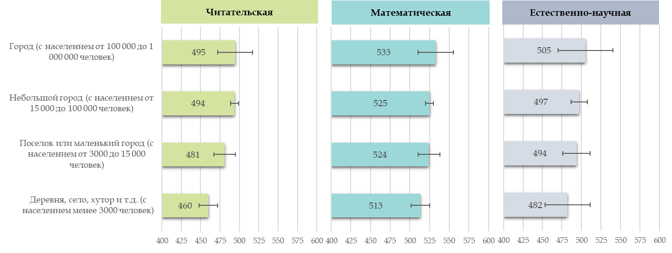

***Углубленное изучение предметов***

Если образовательная организация Ленинградской области относится к «школе с углубленным изучением отдельных предметов», в анкете администрации, заполняемой в процессе мониторинга уровня функциональной грамотности обучающихся, представители организации указывали, по каким предметам проводится углубленное изучение. 57% образовательных организаций указали, что углубленное изучение проводится, по крайней мере, по одному предмету (в 39% школ проводится углубленное изучение одного или двух предметов, в 18% школ – трех или более предметов).

На Графике 2 отражается разница в результатах по функциональной грамотности среди учащихся Ленинградской области в пользу образовательных организаций, в которых проводится углубленное изучение какого-либо предмета. На графике также представлена разница в результатах в зависимости от предмета, по которому проводится углубленное изучение.

*График 2. Разница между результатами учащихся, посещающих школы с углубленным изучением предметов, и учащихся общеобразовательных школ*

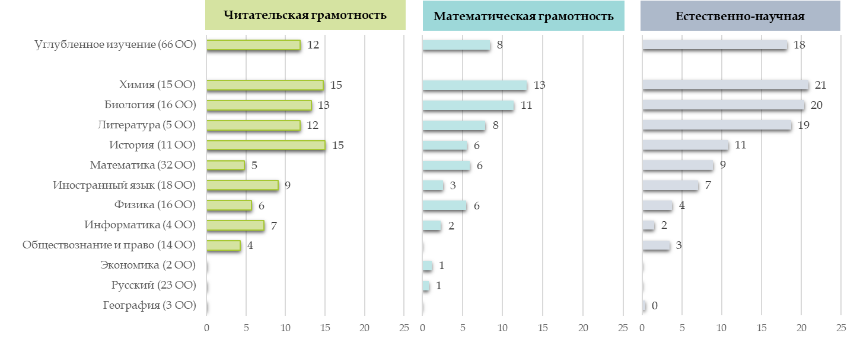

В школах с углубленным изучением по крайней мере одного предмета средние результаты учащихся выше, чем в общеобразовательных школах. Наиболее высокая зависимость наблюдается в области естественно-научной грамотности; учащиеся в школах с уклоном на какой-либо общеобразовательный предмет набирают в среднем на 18 баллов больше, чем в школах без углубленного изучения.

Стоит отметить, что лидирующими предметами, углубленное изучение которых продемонстрировало наиболее высокое влияние на результаты по функциональной грамотности, являются химия и биология. В образовательных организациях с уклоном на эти предметы, учащиеся не только набирают на 20-21 больше по естественным наукам, но и демонстрируют более высокие результаты по чтению и математике.

Учащиеся 8-х классов школ с углубленным изучением литературы и/или истории также достигают более высоких результатов, чем их сверстники из общеобразовательных школ, набирая 12-15 дополнительных баллов по читательской грамотности, 6-8 по математической грамотности и 11-19 баллов по естественным наукам.

По данным международного практического исследования, углубленное изучение русского языка, экономики или географии не коррелирует с результатами учащихся Ленинградской области.

***Квалификация педагогов***

Влияние квалификации и опыта учителей на эффективность образовательных процессов неоспоримо. В международных исследованиях качества образования директора школ обращают внимание на то, что нехватка квалифицированных учителей является серьезным препятствием для улучшения обучения, что особенно актуально для школ с большим процентом учащихся из семей с низким социально-экономическим уровнем. В большинстве стран учителя в неблагополучных школах менее квалифицированы, тогда как разрыв в академической успеваемости между обеспеченными учениками и учениками из менее благополучного социально-экономического контекста намного больше в странах, где квалификация и опыт учителей распределяются неравномерно.

На Графике 3 представлено процентное распределение квалификации педагогического состава образовательных организаций Ленинградской области, по результатам опроса директоров этих организаций. 43% учителей Ленинградской области входят в высшую квалификационную категорию, 30% в среднюю квалификационную категорию. Оставшиеся 26% педагогических работников на данный момент не имеют аттестации по квалификационным категориям.

*График 3. Процентное распределение педагогического состава образовательных организаций Ленинградской области по типам квалификационной категории*

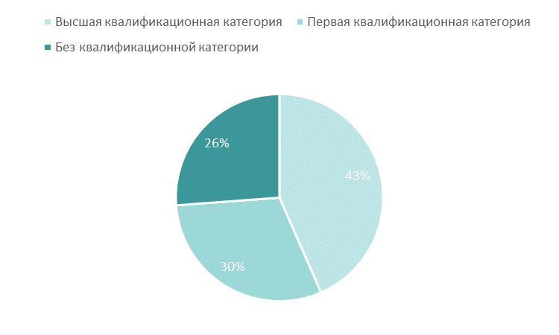

График 4 отражает количество организаций Ленинградской области, осуществляющих образовательную деятельность, в зависимости от доли преподавателей различной квалификационной категории. В половине образовательных организаций Ленинградской области доля учителей высшей квалификационной категории составляет 33-55%, доля учителей первой категории составляет 17-34%, а доля педагогического состава без квалификационной категории – 10-30%. На графике также можно наблюдать количество школ с наиболее низким и наиболее высоким показателем уровня аттестации педагогических работников.

*График 4. Распределение образовательных организаций Ленинградской области в зависимости от доли преподавателей различных типов квалификационных категорий*

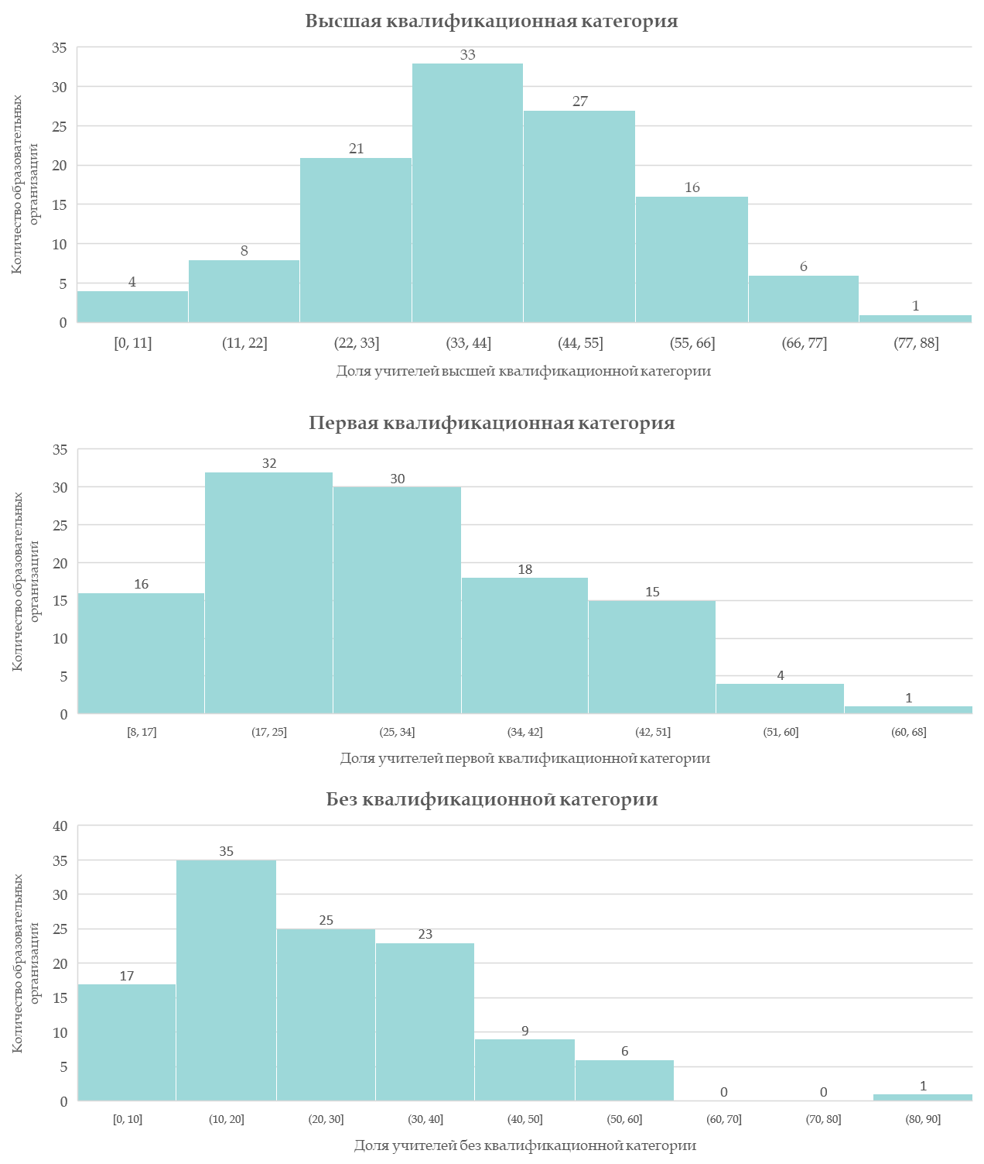

По данным международного практического исследования можно оценить степень влияния уровня квалификации педагогов на успеваемость учащихся по функциональной грамотности. На Графике 5 демонстрируется, каких результатов достигают учащиеся школ с высокой долей учителей высшей квалификационной категории и учащиеся школ с умеренной долей учителей этой категории. В 25% школах с наибольшей долей высококвалифицированных педагогов учащиеся набрали 493 балла по читательской грамотности, 530 баллов по математике и 507 баллов по естественным наукам. Результаты учащихся 25% школ с меньшей долей высококвалифицированных учителей ниже результатов сверстников сравниваемой группы на 19, 16 и 29 баллов соответственно.

*График 5. Результаты Ленинградской области по функциональной грамотности в зависимости от доли учителей высшей квалификации*

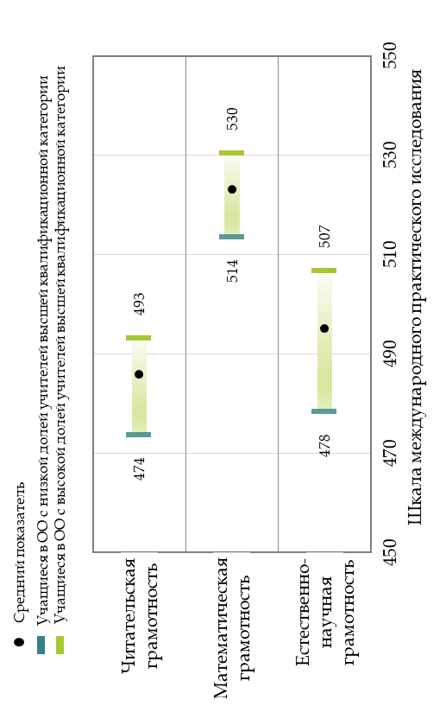

***Кадровые ресурсы***

В рамках международного практического исследования представители образовательных организацией поделились информацией о составе и уровне квалификации персонала школ. Они оценили свой ресурсный потенциал с точки зрения уровня обеспеченности образовательных учреждений квалифицированными педагогами. Они указали, является ли этот уровень низким, средним или достаточным. В Ленинградской области 56 образовательных организаций указали на то, что их кадровый потенциал высок. 42 школы указали на среднюю степень обеспеченности квалифицированными педагогами. 5 школ указали на низкий уровень кадрового потенциала.

На следующем графике представлены средние результаты учащихся по основным сферам функциональной грамотности в зависимости от уровня обеспеченности организаций квалифицированными кадровыми ресурсами. По всем трем областям грамотности наблюдается, что восьмиклассники, обучающиеся в школах с высоким уровнем кадровой обеспеченности, систематически набирают более высокие баллы, чем их сверстники, обучающиеся в школах со средним уровнем обеспеченности.

*График 6. Результаты Ленинградской области по функциональной грамотности в зависимости от уровня обеспеченности квалифицированными педагогами*

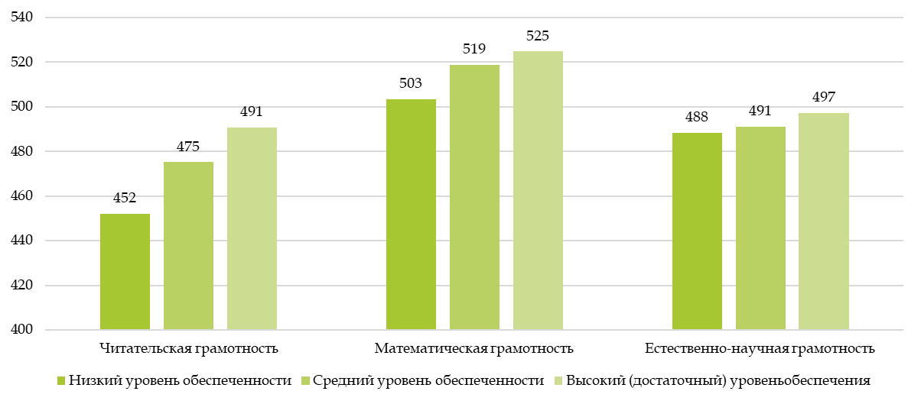

В рамках исследования также была собрана информация об уровне компьютерной и информационной грамотности преподавательского состава. Представители образовательных организаций оценили их уровень как высокий, средний или низкий по следующим показателям:

* компьютерная грамотность (владение компьютером и основными офисными программами);
* информационная грамотностью (навыки поиска и подбора необходимых информационных ресурсов);
* умение работать с программами по созданию медиаресурсов (подготовка презентаций, создание видеороликов, инфографики и т. п.);
* степень использования электронных ресурсов в учебном процессе.

На основании их ответов был построен индекс, который синтезируют уровень компьютерной грамотности учителей. Индекс были централизован на шкале (-1,1) со средним показателем Ленинградской области, равным 0. Положительное значение индекса указывает на то, что степень компьютерной и информационной грамотности выше средней по региону, в то время как индекс с отрицательным значением соответствует более низкому уровню компьютерной и информационной грамотности педагогов, чем средняя обеспеченность региона.

Согласно Графику 7, результаты учащихся образовательных организаций с высоким индексом компьютерной грамотности учителей превышают результаты школ с относительно меньшим уровнем грамотности на 13 баллов по читательской грамотности, на 22 балла по математике и на 27 баллов по естественно-научной грамотности.

*График 7. Результаты Ленинградской области по функциональной грамотности в зависимости от индекса компьютерной грамотности учителей*

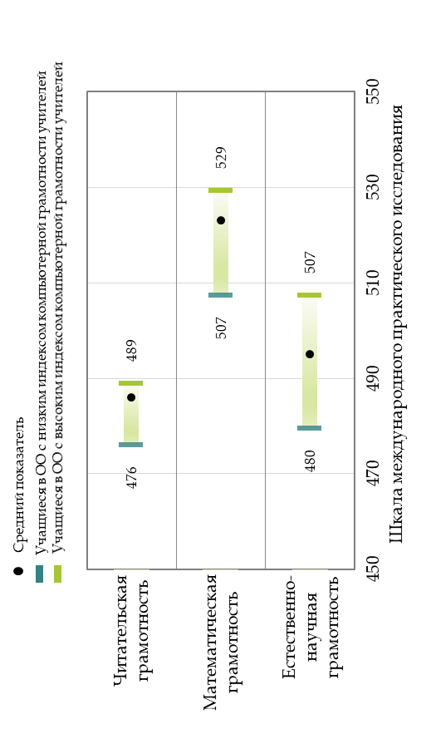

В рамках мониторинга функциональной грамотности региона также была собрана информация о кадровом потенциале образовательных организаций (график 8). В 78% школ хватает преподавателей для реализации обязательной образовательной программы. В чуть более чем 85% школ также работают социальные педагоги и педагоги-психологи. Менее половины образовательных организаций (48%) указали на то, что в школе работает педагог-организатор.

*График 8. Процент образовательных организаций в зависимости от кадрового потенциала*

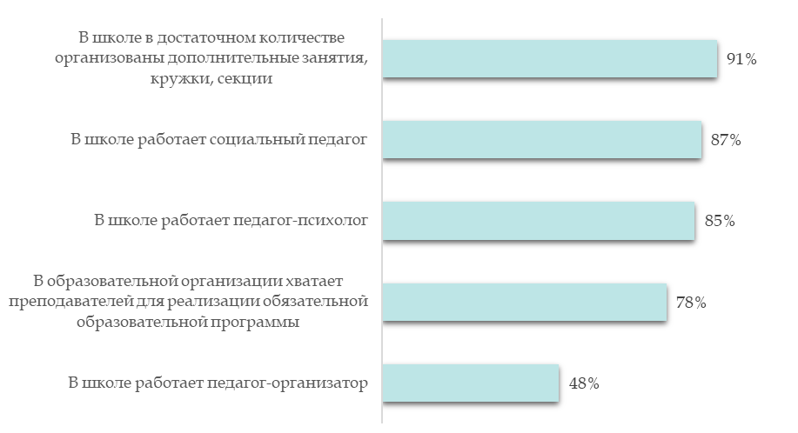

Как уже наблюдалось на графике 6, в Ленинградской области наблюдается взаимосвязь между уровнем обеспеченности кадровыми ресурсами и результатами мониторинга функциональной грамотности. В школах, где не наблюдается нехватки преподавателей для реализации образовательной программы, где работают педагоги-психологи и социальные педагоги, уровень функциональной грамотности учащихся выше (график 9). Уровень организации дополнительных занятий не коррелирует с результатами мониторинга.

*График 9. Результаты Ленинградской области по функциональной грамотности в зависимости от кадрового состава*

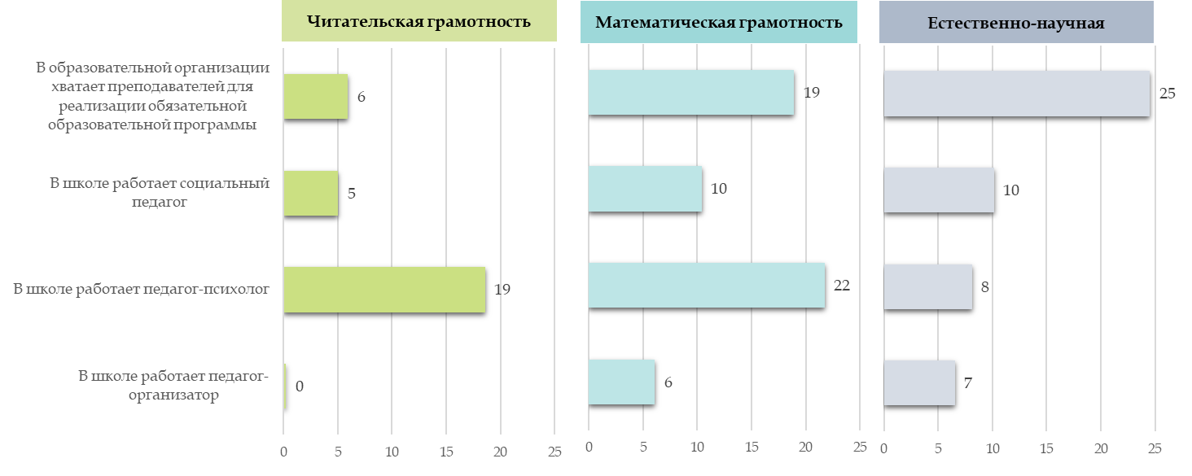

Представители учебных учреждений также охарактеризовали педагогический состав в зависимости от стажа работы (график 10). По результату международного практического исследования, в Ленинградской области стаж и профиль кадровых ресурсов не представляют значимой корреляции с уровнем достижений учащихся по функциональной грамотности. 35% учителей Ленинградской области имеют стаж работы от 15 до 30 лет. 21% педагогов проработали по специальности от 5 до 15 лет, 25% педагогов имеет стаж от 30 до 45 лет. В связи с отсутствием значимой корреляции результаты по функциональной грамотности в разрезе этих характеристик не представляются.

*График 10. Распределение педагогического состава в зависимости от стажа работы*

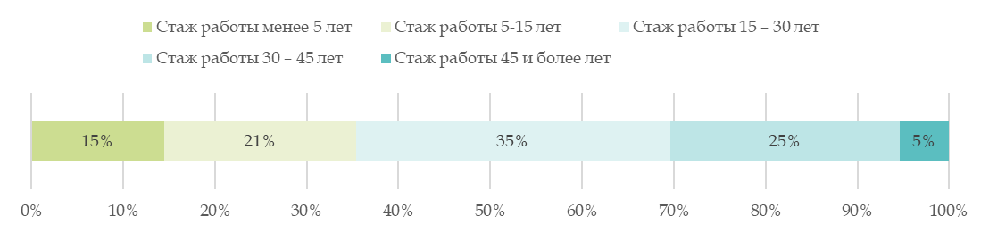

***Индекс олимпиадной активности учащихся***

В анкете администрации, заполняемой в процессе мониторинга уровня функциональной грамотности обучающихся, представители организации указали уровень олимпиадной активности учащихся. В частности, они проинформировали, какая доля обучающихся приняла участие в олимпиадах и конференциях регионального и федерального уровней за прошедший год, выбрав один из следующих вариантов ответа: менее 2% обучающихся, от 2% до 10% обучающихся, от 10% до 20% обучающихся или свыше 20% обучающихся. Доля обучающихся в данном случае рассчитывалась как процент обучающихся 7-11 классов, принявших участие в олимпиадах и конференциях, к общему количеству учеников 7-11 классов.

На Графике 11 отображается процентное распределение образовательных организаций в зависимости от доли обучающихся, принимавших участие в олимпиадах и конференциях в прошедшем учебном году. В 29% образовательных учреждений менее 2% учащихся участвовало в олимпиадах или конференциях. В 41% учреждений от 2% до 10% приняли участие в каком-либо региональном или федеральном мероприятии этого типа. В 19% организаций свыше 20% обучающихся 7-11 классов приняли участие в олимпиадах и конференциях, организованных на уровне региона или страны.

*График 11. Процентное распределение образовательных организаций в зависимости от доли обучающихся, принимавших участие в олимпиадах и конференциях регионального и федерального уровней в прошедшем учебном году*

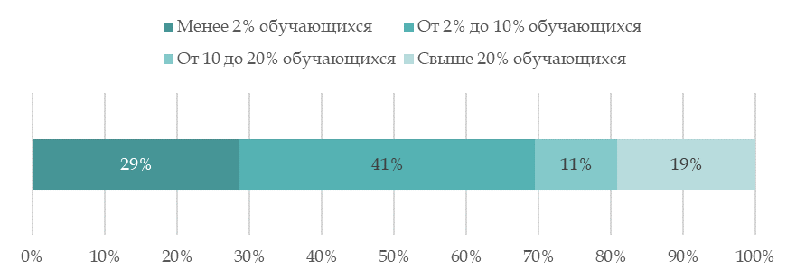

На Графике 12 показано, как соотносится уровень олимпиадной активности с результатами международного практического исследования. Наблюдается, как низкий уровень олимпиадной активности (в олимпиадах участвует менее 2% обучающихся) соотносится с более низкими показателями по функциональной грамотности: средние показатели учащихся с низкой активностью в олимпиадах и конференциях достигают 478 баллов по чтению, 517 баллов по математике и 485 баллов по естественным наукам, что ниже средних показателей по этим сферам на 8, 6 и 10 баллов соответственно. Результаты учащихся со средним уровнем олимпиадной активности (от 2% до 20% участвуют в соревновательных мероприятиях этого типа) соответствуют средним показателям по Ленинградской области. Учащиеся школ с высоким уровнем активности (свыше 20% обучающихся приняли участие в олимпиадах за прошедший год) показывают более высокие результаты по основным сферам грамотности: 490 баллов по чтению, 528 баллов по математике и 500 баллов по естественным наукам, что выше средних показателей по этим сферам на региональном уровне на 4, 5 и 5 баллов соответственно.

*График 12. Результаты по функциональной грамотности в зависимости от индекса олимпиадной активности образовательных организаций*

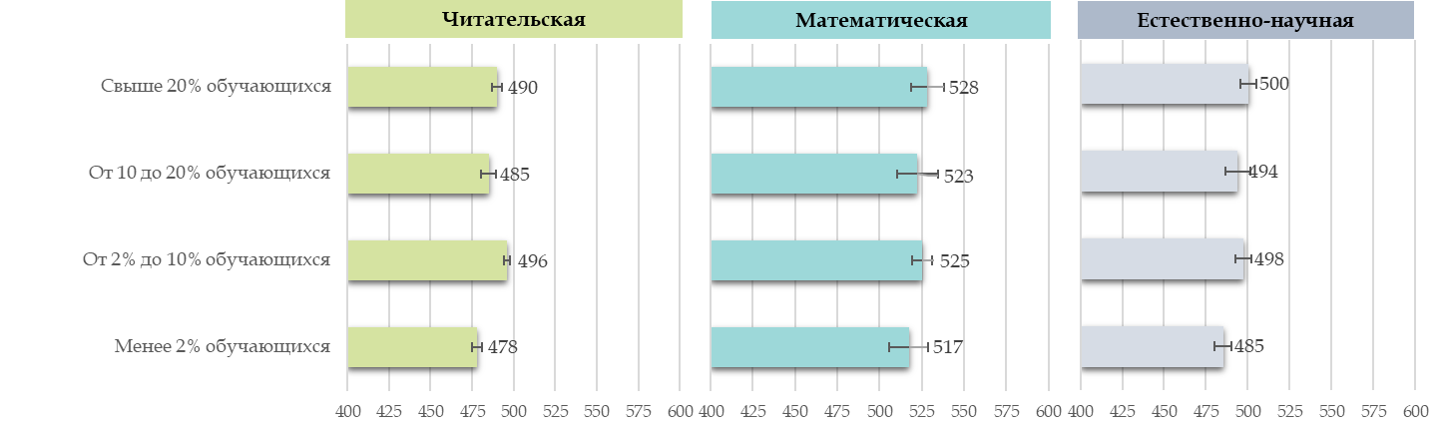

***Система профориентации и дополнительное образование***

В рамках мониторинга уровня функциональной грамотности обучающихся Ленинградской области образовательные организации предоставили информацию о проведении различных мероприятий по профориентации (график 13). Во всех учебных учреждениях регулярно проводятся беседы о различных профессиях во время классных часов, в большинстве из них (96%) также проводятся психологические тестирования и профессиограммы, а также экскурсии на предприятия и производства. В 78% школ проводятся беседы и организуются мастер-классы с ведущими представителями различным профессий. 61% образовательных учреждений проинформировали о наличии базы образовательных организаций высшего и среднего профессионального образования города и региона, например, представленной в формате стенда. В 49% школ также проводятся лекции представителей кадровых агентств и специалистов по профориентации.

*График 13. Процент образовательных организаций, в которых проводятся мероприятия по профориентации*

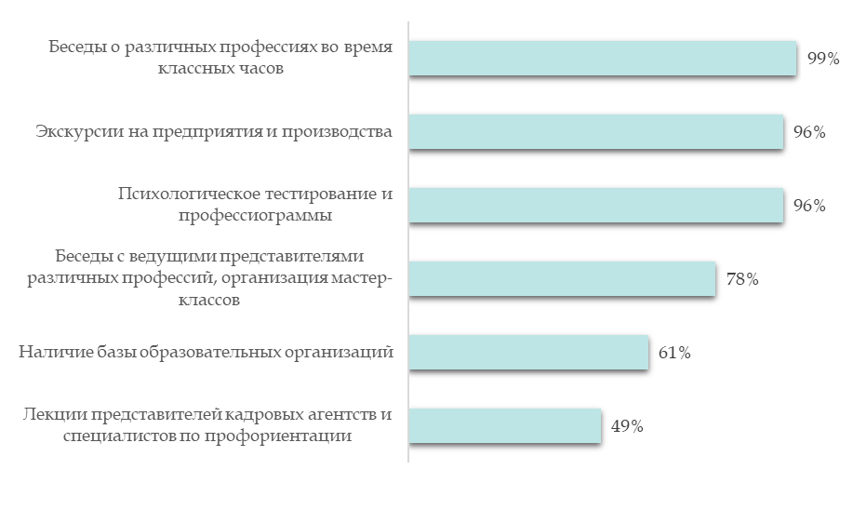

Так как, по данным исследования уровня функциональной грамотности обучающихся Ленинградской области, подавляющее большинство учебных организаций активно проводят мероприятия по профориентации, сложно проследить динамику по влиянию этих мероприятий на уровень подготовки учащихся по функциональной грамотности. Лишь по двум направлениям мероприятий по профориентации наблюдается положительная зависимость: учащиеся школ, где организуются экскурсии на предприятия и производства и проводятся беседы с ведущими представителями ведущих профессий, достигают относительно большего результата по некоторым сферам функциональной грамотности. Эта тенденция соответствует выводам международных исследований о положительном влиянии инструментальной мотивации на уровень функциональной грамотности учащихся.

*График 14. Разница между результатами учащихся образовательных организаций, в которых проводятся следующие мероприятия по профориентации, в сравнении с образовательными организациями, где эти мероприятия не осуществляются*

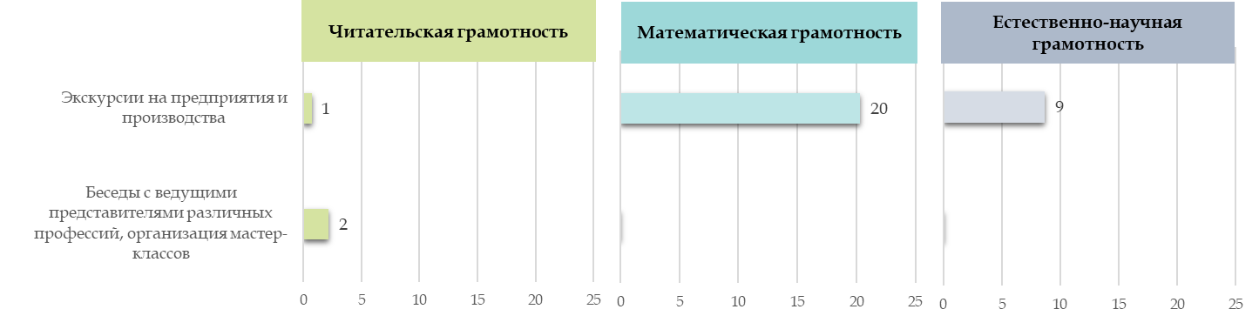

***Вовлеченность родителей в учебный процесс***

Степень вовлеченности родителей в учебный процесс учащихся была оценена на основании двух показателей: доля родителей, регулярно присутствующих на собраниях в основной и средней школе, и процент родителей учащихся образовательных организаций Ленинградской области, вовлеченных в такие виды деятельности, как обсуждение учебных достижений ребенка с преподавателем по их собственной инициативе или по инициативе преподавателя, участие в управлении образовательной организацией или добровольное участие в работе или внеклассных мероприятиях.

В большинстве учебных организаций Ленинградской области (63%) от 50% до 70% родителей присутствуют на собраниях в основной или средней школе. В 22% школ доля участия родителей составляет 71-85%. В 8% образовательных организаций родители практически всех учащихся (свыше 85%) регулярно посещают родительские собрания. В оставшихся 8% школ более половины родителей не присутствуют на родительских собраниях.

*График 15. Процентное распределение образовательных организаций в зависимости от доли родителей, регулярно присутствующих на собраниях в основной и средней школе*

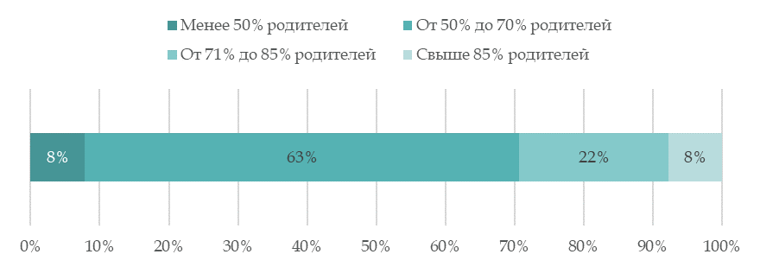

Средний процент родителей, которые участвуют в обсуждении достижений ребенка с преподавателем по инициативе преподавателя, на уровне региона Ленинградской области составляет 45%. 37% родителей участвуют в этом обсуждении по собственной инициативе. Около 26% родителей принимают добровольное участие в работе или внеклассных мероприятиях (например, в ремонте здания, столярных или садовых работах, уборке территории, театральных постановках, спортивных мероприятиях, экскурсиях). 17% родителей участвуют в управлении образовательной организацией, например, в родительском комитете или в совете образовательной организации.

*График 16. Процентное распределение образовательных организаций в зависимости от доли участия родителей в следующих видах деятельности*

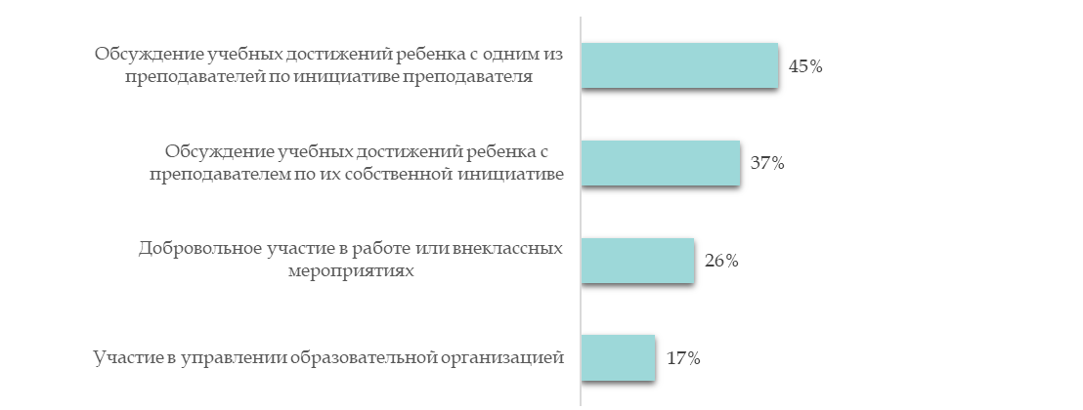

График 17 дает общее представление о взаимосвязи уровня достижений учащихся по основным сферам функциональной грамотности со степенью вовлеченности родителей в учебный процесс. В целом наблюдается положительная тенденция между показателем вовлеченности и средними результатами по оцениваемым предметам международного практического исследования. В частности, обучающиеся в школах с высокой степенью вовлеченности родителей (более 85% присутствуют на родительских собраниях) получают на 17-27 баллов больше, чем учащиеся школ, где в собраниях участвуют 50-70% родителей.

*График 17. Результаты по функциональной грамотности в зависимости от доли родителей, регулярно присутствующих на собраниях в основной и средней школе*

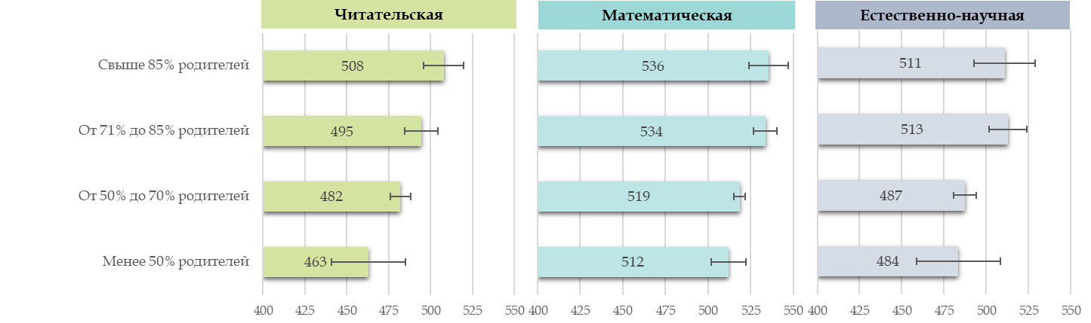

***Нехватка ресурсов образовательной организации***

В процессе мониторинга уровня функциональной грамотности обучающихся Ленинградской области директора образовательных организаций оценили степень обеспеченности образовательной организации информационными, кадровыми и материальными ресурсами. Уровень обеспеченности мог быть классифицирован как низкий, средний или высокий (достаточный). На графике 18 представлено распределение образовательных организаций Ленинградской области в зависимости от уровня обеспеченности ресурсам. Ресурсы представлены в порядке убывания уровня обеспеченности. Наивысшей уровень обеспеченности, по мнению директоров школ Ленинградской области, наблюдается по количеству учебных пособий для освоения образовательной программы. Так утверждает 88% опрошенных директоров. В 72% образовательных учреждений также наблюдается высокий уровень обеспеченности проекторами и экранами, почти в 60% школ достаточный или средний уровень обеспеченности высокоскоростным Интернетом, а также устройствами для выхода обучающихся и педагогов в Интернет. Обеспеченность школ компьютерами, ноутбуками и планшетами, а также программным обеспечением находится на среднем уровне в 52-53% учреждений. Количество учебных площадей классифицируется как недостаточное в 38% организаций.

*График 18. Распределение образовательных организаций в зависимости от уровня обеспеченности информационными, кадровыми и материальными ресурсами*

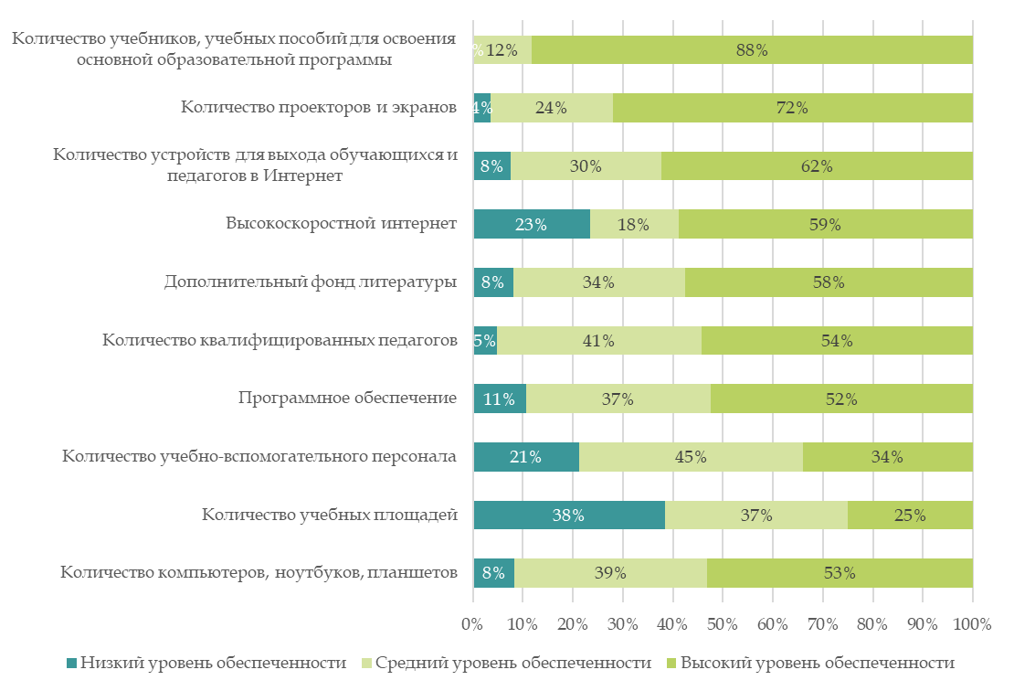

На основании ответов директоров было построено четыре индекса, которые синтезируют информацию о степени обеспеченности образовательной организации ресурсами различной типологии:

* Индекс обеспеченности информационными технологиями:
* количество проекторов и экранов;
* количество компьютеров, ноутбуков, планшетов;
* высокоскоростной интернет;
* количество устройств для выхода обучающихся в Интернет;
* программное обеспечение.
* Индекс обеспеченности материалами:
* количество учебников, учебных пособий для освоения основной образовательной программы;
* дополнительный фонд литературы (художественная, справочная, научно-популярная, методическая и т. п.).
* Индекс обеспеченности персоналом:
* количество квалифицированных педагогов;
* количество учебно-вспомогательного персонала;
* Индекс обеспеченности учебными площадями:
* количество учебных площадей.

Индексы были построены на шкале (-1,1) со средним показателем Ленинградской области, равным 0. Положительные значения индексов указывают на то, что степень обеспеченности ресурсами выше средней по региону, в то время как индексы с отрицательными значениями соответствуют более низкой обеспеченности, чем средняя обеспеченность региона.

На графике 19 представлено распределение муниципальных районов (городского округа) Ленинградской области в зависимости от индексов информационной, кадровой и материальной обеспеченности, а также от индекса обеспеченности учебными площадями. Муниципалитеты, чьи показатели на графике расположены справа от вертикальной оси, демонстрируют большую обеспеченность, чем среднее значение по региону. Муниципалитеты, чьи показатели на графике расположены слева от вертикальной оси, показывают более низкую обеспеченность.

Образовательные организации Сосновоборского городского округа лидируют по уровню обеспеченности информационными технологиями, в то время как Тихвинский район показывает наиболее высокий уровень обеспеченности учебными материалами и количеством учебных площадей. Ломоносовский район лидирует по уровню обеспеченности персоналом.

*График 19. Распределение муниципальных районов в зависимости от индекса обеспеченности информационными технологиями и индекса обеспеченности кадровыми и материальными ресурсами*

|  |  |
| --- | --- |
|  |  |
|  |  |

На следующих двух графиках наглядно продемонстрированы результаты по основным сферам функциональной грамотности в разрезе образовательных организаций, которые находятся на низшем уровне индексов обеспеченности и на высшем уровне индексов обеспеченности материалами и учебными площадями.

Согласно графику 20, результаты учащихся образовательных организаций с высоким индексом обеспеченности материальными ресурсами (количество учебников, учебных пособий, дополнительный фонд литературы) превышают результаты менее обеспеченных школ на 39 баллов по читательской грамотности, на 10 баллов по математике и на 15 баллов по естественно-научной грамотности.

*График 20. Результаты Ленинградской области по функциональной грамотности в зависимости от индекса обеспеченности материалами*

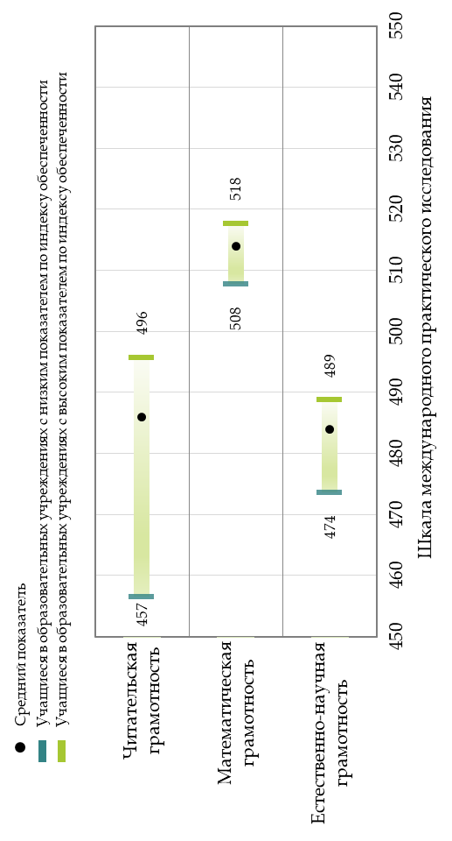

В свою очередь, согласно графику 21, результаты учащихся образовательных организаций с высоким индексом обеспеченности учебными площадями превышают результаты менее обеспеченных школ на 13 баллов по чтению, на 19 баллов по математической грамотности и на 16 баллов по естественным наукам.

*График 21. Результаты Ленинградской области по функциональной грамотности в зависимости от индекса обеспеченности учебными площадями*

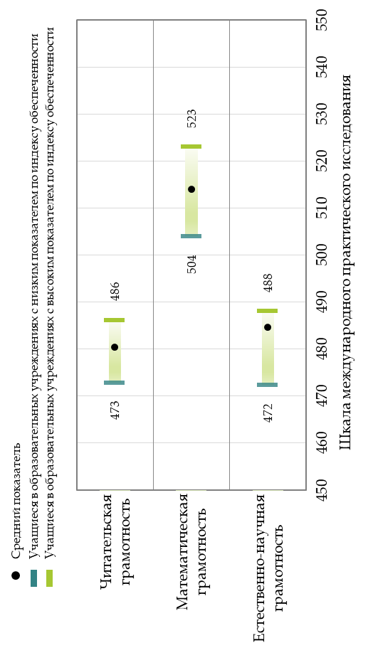

Помимо уровня обеспеченности организаций информационными, кадровыми и материальными ресурсами, директора школ оценили, в какой степени следующие проблемы влияют на способность образовательной организации обеспечить качественное обучение учащихся:

* недостаток преподавателей;
* несоответствующая или низкая квалификация преподавателей;
* недостаток вспомогательного персонала;
* несоответствующая или низкая квалификация вспомогательного персонала;
* недостаток учебных материалов (например, учебников, компьютерного оборудования, лабораторных материалов или библиотечного фонда);
* несоответствующее или низкое качество учебных материалов (например, учебников, компьютерного оборудования, лабораторных материалов или библиотечного фонда);
* отсутствие инфраструктуры (например, зданий, площадок, систем вентиляции/кондиционирования, освещения, акустических систем).

На графике 22 представлено процентное распределение образовательных организаций в зависимости от уровня влияния описанных проблемы на их способность обеспечить обучение учащихся.

Недостаток преподавателей или их несоответствующая, или низкая квалификация рассматриваются как основные проблемы, которые могут повлиять на обеспечение качественного учебного процесса. Так утверждают 35% и 22% представителей образовательных организаций. Несмотря на то, что недостаток вспомогательного персонала был классифицирован как один из аспектов низкого или среднего уровня обеспеченности в школах Ленинградской области, большинство директоров считает, что их недостаток или низкая классификация не оказывает значительного влияния на способность обеспечить обучение учащихся.

*График 22. Распределение образовательных организаций в зависимости от уровня влияния описанных проблемы на их способность обеспечить обучение учащихся*

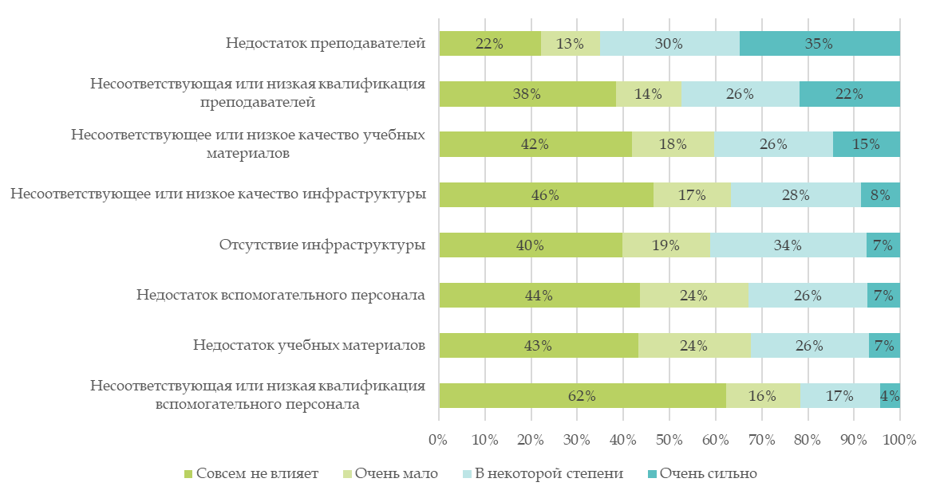

**МЕТОДИЧЕСКИЕ РЕКОМЕНДАЦИИ ПО РЕЗУЛЬТАТАМ МОНИТОРИНГА**

**РЕКОМЕНДАЦИИ ДЛЯ УПРАВЛЕНЧЕСКИХ КОМАНД ШКОЛ**

В целях организации работы по формированию и оценке функциональной грамотности в общеобразовательных организациях Ленинградской области управленческим командам образовательных организаций:

1. Принять к сведению результаты мониторинга функциональной грамотности, проведенного в Ленинградской области, проанализировать данные с учетом рекомендаций.

2. Организовать работу межпредметных методических объединений, обеспечивающих внедрение систематической деятельности по формированию функциональной грамотности в практику работы педагогов - предметников.

3. В рамках работы межпредметных методических объединений проанализировать результаты мониторинга функциональной грамотности в разрезе образовательной организации в целом, в разрезе параллели, отдельных классов и обучающихся. В анализе рекомендуется использовать как статические, так и качественные методы анализа.

4. В ходе анализа результатов мониторинга функциональной грамотности в разрезе образовательной организации в целом, в разрезе параллели, отдельных классов и обучающихся определить «сильные» и «слабые» направления функциональной грамотности, выявить дефициты в конкретных аспектах функциональной грамотности, требующие устранения.

5. В рамках работы школьных межпредметных методических объединений определить механизмы включения в работу педагогов форм и методов формирования и оценки функциональной грамотности обучающихся.

6. Включить в план методической работы образовательной организации серию семинаров-практикумов, направленных на совместную работу всего педагогического коллектива по формированию функциональной грамотности:

– определить по каждому компоненту функциональной грамотности, за какие умения может отвечать педагог каждого предмета;

– согласовать цели по достижению результатов;

– определить промежуточные планируемые результаты, достижение которых способствует формированию функциональной грамотности;

– согласовать способы и подходы, обеспечивающие возможности усиления межпредметных связей;

– обсудить выявленные проблемные области и оценить возможности их решения с точки зрения имеющихся ресурсов: ресурсы школы или привлечение ресурсов муниципального образования и др.

7. При организации проектно-исследовательской работы обучающихся акцентировать внимание на метапредметных и межпредметных связях;

8. Включить в план внеурочной деятельности:

– специальные учебные курсы, направленные на формирование функциональной грамотности и межпредметных результатов (например, «Финансовая грамотность», «Осознанное чтение»);

– образовательные события, направленные на совместную работу всего педагогического коллектива по формированию функциональной грамотности (межпредметные недели, учебно-исследовательские конференции, межпредметные марафоны и т. д.).

9. Включить в план повышения квалификации и профессионального развития педагогов тематику формирования и оценки функциональной грамотности; обеспечить необходимое повышение квалификации педагогических работников.

10. Проанализировать учебно-методические материалы, которые используют учителя, на предмет формирования различных аспектов функциональной грамотности, при необходимости обеспечить учителей дополнительными учебными материалами, необходимыми для формирования и оценки функциональной грамотности.

11. Организовать сотрудничество и обмен опытом педагогов по вопросам формировании и оценки функциональной грамотности, а также поощрения их работы в связи с формированием и оценкой функциональной грамотности обучающихся.

В целях организации работы по формированию и оценке функциональной грамотности в общеобразовательных организациях педагогическим работникам:

– ознакомиться с основными понятиями, связанными с функциональной грамотностью;

– принять участие в анализе результатов мониторинга функциональной грамотности;

– принять участие в выработке единых межпредметных подходов к формированию и развитию функциональной грамотности обучающихся группой учителей, работающих с определенным классом;

– акцентировать внимание обучающихся на возможности применения предметных знаний в ситуациях повседневной жизни;

– включать в ежедневную практику своей работы задания, направленные на формирование функциональной грамотности обучающихся (по всем предметам учебного плана);

– использовать в работе учебно-методические материалы, направленные на формирование функциональной грамотности у обучающихся;

– учитывать результаты мониторинга функциональной грамотности при разработке индивидуальных образовательных маршрутов обучающихся.

**РЕКОМЕНДАЦИИ**

**РЕГИОНАЛЬНЫМ И МУНИЦИПАЛЬНЫМ МЕТОДИЧЕСКИМ ОБЪЕДИНЕНИЯМ**:

1. Проанализировать результаты двух этапов проведенного мониторинга уровня функциональной грамотности обучающихся Ленинградской области, выявленные затруднения с целью корректировки планирования направлений работы методических объединений и внесения в него необходимых дополнений или изменений. Все муниципальные методические службы должны знать результаты каждой школы своего муниципалитета по всем компонентам функциональной грамотности.

2. На основе анализа результатов, представленных в региональном отчете, выявить школы с высокими результатами и успешным опытом формирования компонентов функциональной грамотности обучающихся. Организовать систематическую работу по изучению выявленного успешного опыта представителями других школ.

3. На основе анализа результатов, представленных в региональных отчётах двух этапов, выявить школы с низким уровнем функциональной грамотности обучающихся. Организовать систематическую работу по оказанию методической помощи руководству и педагогическому составу таких школ.

4. Организовать своевременное информирование учителей об особенностях международных сопоставительных исследований, в которых принимают участие российские школьники, об особенностях заданий, направленных на оценивание функциональной грамотности. Познакомить учителей с возможностями использования заданий для формирования функциональной грамотности.

5. Изучить предложения в сфере дополнительного профессионального образования, касающиеся повышения квалификации педагогов по вопросам формирования функциональной грамотности школьников. Составить реестр выявленных дополнительных профессиональных программ высокого качества с указанием условий обучения. Предпочтение отдать программам, где возможно реализовать индивидуальный подход и учесть профессиональные интересы разных педагогов.

6. Организовать цикл/серию мастер-классов, обучающих семинаров (в очном и дистанционном форматах) для учителей по изучению технологий формирования функциональной грамотности обучающихся. При этом целесообразно привлекать к проведению мастер-классов не только опытных педагогов, но и молодых, оказывая им помощь в подготовке.

7. Выявить в школах педагогов, чьи ученики показали высокий уровень функциональной грамотности (одного или нескольких ее компонентов). Провести с ними работу по обучению их технологиям наставничества. Продумать систему адресного наставничества для учителей, чьи учащиеся продемонстрировали низкие результаты.

8. Разработать инструментарий (или воспользоваться готовым) по комплексному оцениванию уровня функциональной грамотности обучающихся школы, провести его экспертизу и передать в школы данный пакет. При этом разработанный инструментарий должен использоваться школами исключительно в целях формирующего контроля.

9. Вести мониторинг функциональной грамотности обучающихся с использованием разработанного инструментария. Оказывать помощь школам по интерпретации полученных результатов и выработке рекомендаций по устранению выявленных дефицитов. Инструментарий должен содержать: инструктивные материалы по организации оценивания, спецификацию, варианты заданий, рекомендации по оцениванию ответов учеников, формы фиксации результатов оценки с автоматической обработкой результатов.

**РУКОВОДИТЕЛЯМ ОБРАЗОВАТЕЛЬНЫХ ОРГАНИЗАЦИЙ:**

1. Проанализировать результаты мониторинга уровня функциональной грамотности обучающихся своей образовательной организации, выявленные затруднения. Управленческая команда школы должна знать результаты обучающихся по всем компонентам функциональной грамотности.

2. Выявить педагогов, чьи ученики продемонстрировали высокий уровень какого-либо компонента функциональной грамотности. Создать условия для возможности включить их в деятельность по наставничеству. Продумать систему адресного наставничества для учителей, чьи учащиеся продемонстрировали низкие результаты. Выявить педагогов, нуждающихся в методической помощи, и при невозможности справиться своими силами, запросить методическую помощь в муниципальной или региональной методической службе.

3. Организовать систематическую подготовку педагогического состава школы (учителей начальных классов, учителей-предметников) к формированию и оцениванию функциональной грамотности (курсы повышения квалификации, консультации, качественная работа в школьном методическом объединении, выявление и обмен успешным опытом).

4. Нацелить педагогов на осуществление формирующего оценивания уровня функциональной грамотности обучающихся, учитывая степень индивидуальных затруднений учеников в выполнении заданий.

5. Усилить внутришкольный контроль качества проектирования рабочих программ по учебным предметам, уровня их соответствия ФГОС и отражения в них деятельности по формированию и оцениванию функциональной грамотности школьников.

**ЗАКЛЮЧЕНИЕ**

На основе результатов мониторинга уровня функциональной грамотности учащихся Ленинградской области, проведенного в ста семнадцати школах, можно сделать вывод, что уровень грамотности учеников восьмых классов региона опережает результаты по Российской Федерации в международной программе PISA.

Средний результат учащихся 8-х классов образовательных учреждений Ленинградской области по читательской грамотности составил 486 баллов. Уровень читательской грамотности среди анкетируемых выше, чем в среднем по Российской Федерации. 76% учащихся достигло среднего или высокого уровня грамотности, из них 11% достигли высоких уровней грамотности, на которых продемонстрировали детальное понимание как явной, так и скрытой информации. В целом среди школ муниципалитетов Ленинградской области был продемонстрирован средний разброс в результативности по данному виду грамотности, что свидетельствует об относительной однородности знаний в регионе по этому показателю.

Анкетируемые учащиеся продемонстрировали высокий уровень математической грамотности, который опережает средние показатели по Российской Федерации. Результаты достигли 523 балла по шкале международного практического исследования. В области математики 91% учащихся достигли как минимум среднего уровня грамотности, из них 13% достигли высоких уровней грамотности, на которых продемонстрировали способности в работе с моделями сложных проблемных ситуаций. Результаты по математической грамотности среди школ Ленинградской области продемонстрировали небольшой разброс в результатах по данному виду грамотности, что сигнализирует об относительной однородности знаний в регионе по этому показателю.

В естественно-научной сфере показатель превосходит уровень результатов как сопоставимой, так и основной выборки учащихся Российской Федерации, достигнув 495 баллов. 73% восьмиклассников достигли базового уровня грамотности по естественным наукам, из них 14% достигли высоких уровней грамотности, на которых они продемонстрировали способность к принятию обоснованных решений в незнакомых научных и технических ситуациях, а также владение хорошо сформированными исследовательскими умениями. В группировке по муниципальным районам школы демонстрируют довольно сильный разброс показателей, что может сигнализировать о том, что знания по этому виду грамотности в регионе неоднородны.

В сфере финансовой грамотности, а также по глобальной компетенции учащиеся Ленинградской области показали результаты несколько ниже, чем средние по Российской Федерации. По финансовой грамотности учащиеся 8-х классов региона набрали 486 баллов, по глобальной компетенции – 411 балл. По креативному мышлению средний показатель Ленинградской области достигает 503 баллов.

Подпорожский и Всеволожский районы продемонстрировали самые высокие результаты по чтению и естественным наукам, Всеволожский район также занял лидирующую позицию по математической грамотности. Бокситогорский район, в свою очередь, набрал наименьшее количество баллов по трем видам основных сфер функциональной грамотности.

Комплексное ориентирование образовательных процессов на снижение доли обучающихся на низшем уровне грамотности по всем предметам оценки поможет значительно улучшить уровень совокупных результатов, как отдельных районов, так и региона в целом.

В школах с углубленным изучением по крайней мере одного предмета средние результаты учащихся выше, чем в общеобразовательных школах. На достижение более высоких результатов также положительно влияют следующие показатели: доля учителей высшей квалификационной категории, уровень олимпиадной активности и степень вовлеченности родителей в учебный процесс.

Анализ контекстной информации также показывает, что существует положительная взаимосвязь между уровнем обеспеченности образовательных учреждений учебными площадями и материальными ресурсами такими, как учебные пособия или дополнительный фонд литературы, и результатами учащихся по функциональной грамотности.

По всем трем областям грамотности также наблюдается, что 8-классники, обучающиеся в школах с высоким уровнем кадровой обеспеченности, систематически набирают более высокие баллы, чем их сверстники, обучающиеся в школах с более низким уровнем обеспеченности. Высокий уровень компьютерной грамотности учителей также является фактором, положительно влияющим на результаты учащихся по функциональной грамотности.

**РЕСУРСЫ ПО ФОРМИРОВАНИЮ И ОЦЕНКЕ ФУНКЦИОНАЛЬНОЙ ГРАМОТНОСТИ**

1. Банк заданий для формирования и оценки функциональной грамотности обучающихся основной школы (5-9 классы). ФГБНУ Институт стратегии развития образования российской академии образования: <http://skiv.instrao.ru/bank-zadaniy/>.

10. Формирование функциональной грамотности. Сайт «Единое содержание общего образования» https://edsoo.ru/Funkcionalnaya_gramotnost.htm (дата обращения 25.10.2021)

11. Электронный банк заданий для оценки функциональной грамотности https://fg.resh.edu.ru/ (дата обращения 25.10.2021) PISA 2018 Draft Analytical Framework [Электронный ресурс] // OECD: [официальный сайт]. - URL: http://www.oecd.org/pisa/data/PISA-2018-draft-frameworks.pdf (дата обращения: 10.05.2021).

2. Демонстрационные материалы для оценки функциональной грамотности учащихся 5 и 7 классов. ФГБНУ «Институт стратегии развития образования российской академии образования» (Демонстрационные материалы <http://skiv.instrao.ru/support/demonstratsionnye-materialya/>.

3. Открытые задания PISA: <https://fioco.ru/примеры-задач-pisa>.

4. Примеры открытых заданий PISA по читательской, математической, естественно-научной, финансовой грамотности и заданий по совместному решению задач: <http://center-imc.ru/wp-content/uploads/2020/02/10120.pdf>.

5. Сборники эталонных заданий серии «Функциональная грамотность. Учимся для жизни» издательства «Просвещение»: https://myshop.ru/shop/product/4539226.html.

6. Функциональная грамотность 5,7 класс. Опыт системы образования г. Санкт-Петербурга. КИМ, спецификация, кодификаторы: <https://monitoring.spbcokoit.ru/procedure/1043/>.

7. Электронный банк заданий по функциональной грамотности: <https://fg.resh.edu.ru>

8. Банк заданий по функциональной грамотности [Электронный ресурс] /Режим доступа: https://media.prosv.ru/fg

9. Результаты международного исследования TIMSS 2015, 4 класс (краткий отчет на русском языке). / Центр оценки качества образования ИСРО РАО, 2016. [Электронный ресурс]. www.centeroko.ru (дата обращения: 11.06.2019).

**Список рекомендуемой литературы**

**Нормативные документы**

1. Федеральный закон от 29.12.2012 № 273-ФЗ «Об образовании в Российской Федерации» (ред. от 30.04.2021 № 127-ФЗ) [Электронный ресурс] / Собрание законодательства Российской Федерации. – 2012. – № 53 (часть I). –Ст. 7598

2. Письмо Министерства просвещения РФ от 22.03.2021 № 04-238 «Об электронном банке тренировочных заданий по оценке функциональной грамотности» [Электронный ресурс] / СПС «Гарант» режим доступа: http://ivo.garant.ru/

3. Письмо Министерства просвещения РФ от 26.01.2021 № ТВ-94/04 «Об электронном банке тренировочных заданий по оценке функциональной грамотности" [Электронный ресурс] / СПС«Гарант» режим доступа: http://ivo.garant.ru/

4. Письмо Министерства просвещения РФ от 12.09.2019 № ТС-2176/04 «О материалах для формирования и оценки функциональной грамотности обучающихся» [Электронный ресурс] /СПС «Гарант» режим доступа: http://ivo.garant.ru/

**Основная литература**

1. Абдулаева О.А. Учебно-познавательные задачи как способ приобщения учащихся к творческой деятельности: учебно-методическое пособие. – СПб.: АППО, 2015.
2. Адлер М. Как читать книги. Руководство по чтению великих произведений. – М.: Манн, Иванов и Фербер, 2019. – 344 с.
3. Адлер, М. Как читать книги. Руководство по чтению великих произведений. М.: ООО «Манн, Иванов и Фербер», 2019. – 344 с.
4. Алексашина И.Ю. Формирование и оценка функциональной грамотности учащихся: учебно-методическое пособие / И.Ю. Алексашина, О.А. Абдулаева, Ю.П. Киселёв. – СПб.: КАРО, 2019.
5. Алешина И.В., ОГЭ по биологии 2020: анализ изменений в контрольно-измерительных материалах с учетом международных исследований качества образования. // Вестник ЛОИРО, 2020. - №1.
6. Басюк В. С., Ковалева Г. С. Инновационный проект Министерства просвещения «Мониторинг формирования функциональной грамотности»: основные направления и первые результаты // Отечественная и зарубежная педагогика. 2019. Т. 1, № 4 (61). С. 13–33.
7. Бирюкова Т.Г. Речевые возможности старшеклассников: чувство коммуникативной целесообразности // РЯШ., 2000. – № 2.
8. Большаков А.П. Основы смыслового чтения и работа с текстом. 7-9 классы. Биология. География / А.П. Большаков. – Волгоград: Учитель, 2015. – 95 с.
9. Бунеев Р.Н. Понятие функциональной грамотности // Образовательная программа ―Школа 2100‖, Педагогика здравого смысла / Под ред. А.А. Леонтьева
10. Валгина Н. С. Теория текста. – М.: Логос, 2003. – 173 с.
11. Вершиловский С.Г., Матюшкина М.Д. Функциональная грамотность выпускников школ // Cоциологические исследования №5. Май 2007. стр. 140-144.
12. Гостева Ю.Н., Кузнецова М.И., Рябинина Л.А., Сидорова Г.А., Чабан Т.Ю. Теория и практика оценивания читательской грамотности как компонента функциональной грамотности // Отечественная и зарубежная педагогика. – 2019. – № 4 (61).
13. Григорьева А.К., Москвина И.И. Смысловое чтение учебного и научного текста. Теория и практика. Учебное пособие. – М.: Флинта, 2017. – 176 с.
14. Джадкинс Р. Искусство креативного мышления. – М.: Азбука бизнес, 2018. – 288 с.
15. Ермоленко В.А. Развитие функциональной грамотности обучающегося: теоретический аспект // Электронное научное издание «Альманах Пространство и Время». – 2015. – № 1. [Электронный ресурс]. URL: https://cyberleninka.ru/article/n/razvitie-funktsionalnoy-gramotnosti-obuchayuschegosya-teoreticheskiy-aspekt (дата обращения 30.10.2021).
16. Завражнова Е.В. Стимулирование читательского интереса на уроках географии / Е.В. Завражнова // География. Всё для учителя. – 2014. – № 4. – с. 4-5.
17. Загашев И.О., Заир-Бек С.И. Критическое мышление: технология развития. – СПб.: «Скифия». – 2003. – 284 с.
18. Закономерности становления содержания гуманитарного (филологического) образования в современном социуме / ФГНУ «Институт содержания и методов обучения РАО»; под ред. О.М. Александровой. – М.: Изд-во «Экон-Информ», 2014. – 275 с.
19. Зусман В.Г. Диалог и концепт в литературе. – Н. Новгород, 2001.
20. Измайлова Е.А. Изучение художественных концептов на уроках русской и мировой литературы на старшей ступени обучения. – СПб, 2013.
21. Истомина Е.А. ОГЭ по географии 2020: анализ изменений в контрольно-измерительных материалах с учетом международных исследований качества образования. // Вестник ЛОИРО, 2020. - №1.
22. Истомина Е.А., Естественнонаучная грамотность учащихся: оценка сформированности на уроках обобщения курса "География 5-6 класс". // Вестник ЛОИРО, 2020, - №2.
23. Кашурникова Т.М. Основы информационно-библиографической грамотности учащихся: Методические рекомендации для библиотекарей. – М.: Русская школьная библиотечная ассоциация, 2007.
24. Кириленко А.В. Основы информационной культуры. – М., 2008.
25. Киселев Ю.П., Живые системы. 7-9 классы : учеб. пособие для общеобразовательных организаций / Ю.П. Киселев, Д.С. Ямщикова ; под ред. И.Ю. Алексашиной. - М : Просвещение, 2020. - 224 с. - (Функциональная грамотность. Тренажер).
26. Ковалева Г.С., Глобальные компетенции. Сборник эталонных заданий. Выпуск 1 : учеб. пособие для общеобразоват. организаций / Г.С. Ковалева, Т.В. Коваль, С.Е. Дюкова ; под редакцией К.С. Ковалевой, Т.В. Коваль. - М. ; СПб. : Просвещение, 2020. - 79 с. : ил.
27. Ковалева Г.С., Красновский Э.А. Новый взгляд на грамотность // Русский язык издательский дом «Первое сентября». – Интернет-ресурс: http://rus.1september.ru/article.php?ID=200501401
28. Колесник, Н. П. Интерактивные педагогические технологии в системе формирования функциональной грамотности (рабочая тетрадь по использованию результатов внешних оценочных процедур) : учеб. издание –СПб.: ГАОУ ДПО «ЛОИРО», 2020. –62 с.
29. Короткина И.Б. Академическое письмо: процесс, продукт и практика. – М.: Издательство Юрайт, 2019. – 295 с.
30. Курочкина, А. Ю. Управление качеством услуг : учебник и практикум для вузов / А. Ю. Курочкина. – 2-е изд., испр. и доп. – М.: Издательство Юрайт, 2021. – 172 с. – (Высшее образование). – ISBN 978-5-534-07316-4.
31. Логвина И.А. К вопросу о формировании навыков функционального чтения // Международная научно-практическая конференция «Чтение детей и взрослых: книга и развитие личности». Cанкт-Петербург, 21-22.04.2011. Сборник тезисов и докладов
32. Логвина И.А., Мальцева-Замковая Н.В. От текста к тексту. Методические подсказки для учителей и родителей. Тлн.: Арго, 2010
33. Логвина И.А., Мальцева-Замковая Н.В., Рождественская Л.В. Есть «Надежда»! Итоги сетевого образовательного проекта // Русский язык за рубежом. 2009. № 4., стр. 48-56
34. Лукичева Е.Ю. и др. Метапредметные задачи для занятий математикой в 5-6 классах. – СПб.: СПб АППО, 2017. – 96с.
35. Лукичева Е.Ю., Горюнова М.А., Лебедева М.Б. Роль математики и информатики в развитии личности современного школьника: монография / под общ. ред. О. В. Ковальчук. – СПб.: ГАОУ ДПО «ЛОИРО», 2019. – 151 с.
36. Маслак, А. А. Теория и практика измерения латентных переменных в образовании: монография / А. А. Маслак. – М.: Издательство Юрайт, 2021. – 255 с. – (Высшее образование). – ISBN 978-5-534-01451-8.
37. Международная оценка образовательных достижений учащихся (PISA). Примеры заданий по естествознанию // Центр оценки качества образования ИСМО РАО. 2007. 115 с.
38. Методические рекомендации «Формирование читательской грамотности учащихся основной школы» / О.М. Александрова, Ю.Н. Гостева, И.Н. Добротина, И.П. Васильевых, И.В. Ускова // Русский язык в школе. – №1. – 2017. – С. 3-12.
39. Основные результаты международного исследования PISA-2015 // Центр оценки качества образования ИСРО РАО, 2016. [Электронный ресурс]. www.centeroko.ru (дата обращения: 11.06.2019).
40. Пентин А. Ю., Никифоров Г. Г., Никишова Е. А. Основные подходы к оценке естественнонаучной грамотности // Отечественная и зарубежная педагогика. 2019. Т. 1, № 4 (61). С. 80–97.
41. Пентин А.Ю, Никишова Е.А., Никифоров Г.Г.., Естественнонаучная грамотность. Сборник эталонных заданий. Выпуск 1 : учеб. пособие для общеобразоват. организаций - М. ; СПб. : Просвещение, 2020. - 96 с. : ил.
42. Пентин А.Ю., Ковалева Г.С., Давыдова Е.И., Смирнова Е.С. Состояние естественнонаучного образования в российской школе по результатам международных исследований TIMSS и PISA // Вопросы образования. 2018. №1. С. 79-109.
43. Пранцова Г.В., Романичева Е.С. Современные стратегии чтения. Смысловое чтение и работа с текстом. – М.: Издательство Неолит, 2017. – 187.
44. Примерная основная образовательная программа основного общего образования. URL:
45. Романичева Е.С, Пранцова Г.В. Функциональное чтение. Теория и практика. Учебное пособие. – М. : Неолит, 2020. – 144 с.
46. Рослова Л. О. Функциональная математическая грамотность: что под этим понимать и как формировать // Педагогика. 2018. № 10. С. 48-55.
47. Рослова Л.О., Краснянская К.А., Квитко Е.С. Концептуальные основы формирования и оценки математической грамотности // Отечественная и зарубежная педагогика. 2019. Т 1, 4 (61). С. 58-79.
48. Русский язык. Сборник задач по формированию читательской грамотности. 8-11 классы: учебное пособие для общеобразоват. организаций / С.Ю. Гончарук и др. – М.: Просвещение, 2019.
49. Свирина Н. М. Свободное чтение с детьми. – М.: Омега, 2012. – 160 с.
50. Сергеев, А. Г. Управление качеством образования. Документирование систем менеджмента качества : учебное пособие для вузов / А. Г. Сергеев. – 2-е изд., испр. и доп. – М.: Издательство Юрайт, 2021. – 158 с. – (Высшее образование). – ISBN 978-5-534-12322-7.
51. Сметанникова Н. Обучение стратегиям чтения в 5-9 классах. Как реализовать ФГОС. Пособие для учителя. – М.: Баллас, 2013. – 128 с.
52. Сметанникова Н.Н. Грамотность Единственное или множественное число? // Школьная библиотека, 2001.
53. Соколова Е.А. «Смысловое чтение: особенности работы с учебными текстами в современной школе» // Филологическое образование: современные стратегии и практики. Материалы VII Всероссийской научно-практической конференции, ЛОИРО, 2019. – С. 38 – 51.
54. Теория и практика оценивания читательской грамотности как компонента функциональной грамотности / Ю.Н. Гостева, М.И. Кузнецова, Л.А. Рябинина, Г.А. Сидорова, Т.Ю. Чабан // Отечественная и зарубежная педагогика. – 2019. – № 4 (61). – с.34-57.
55. Томанова З.А., ЕГЭ по биологии 2020: анализ изменений в контрольно-измерительных материалах с учетом международных исследований качества образования. // Вестник ЛОИРО, 2020. - №1.
56. Фишман И.С., Голуб Г.Б. Формирующая оценка образовательных технологий учащихся, «Учебная литература» 2007
57. Фридман Л.М. Сюжетные задачи по математике. История, теория, методика: учеб. пособие для учителей и студентов педвузов и колледжей. – М.: Школьная пресса, 2002. – 204с.
58. Хайрис Д. Убеди меня, если сможешь. – М.: Эксмо, 2019. – 384 с.
59. Цукерман Г. А. Оценка читательской грамотности. Материалы к обсуждению // Центр оценки качества образования [Электронный ресурс]. URL: http://www.centeroko.ru/public.html#pisa_pub
60. Цукерман Г.А. Оценка читательской грамотности. Материалы к обсуждению. – Москва. – 2010. – [Электронный ресурс] // Высшая школа экономики: офиуиальный сайт – URL: http://www.hse.ru/data/2011/02/21/1208561931/PISA2 009.pdf
61. Чатфилд Т. Критическое мышление: Анализируй, сомневайся, формируй своё мнение. – М.: Альпина паблишер, 2019. – 328 с.
62. Чтение детей и взрослых: развитие интереса к чтению как часть национальной культурной политики: cб. ст. междунар. науч.-практ. конф. /ред.-сост.: Т.И. Полякова. В 2-х ч. – СПб.: СПб АППО, 2018. – 279 с.